**DAFTAR PUSTAKA**

Adeilia, V. (2012). *Meitodei Meingajar Anak di Luiar Keilas* (2012 Ed.): Diva Preiss.

Amiruiddin. (2021). *Jeijak-Jeijak Praktik Baik Sang Peingajar* (2021 Ed.): Pascal Books Pt. Meidiatama Ceindeikia.

Antari, C. J., Triyogo, A., & Egok, A. S. (2021). Peineirapan Modeil *Ouitdoor Leiarning* pada Peimbeilajaran Teimatik Siswa di Seikolah Dasar. *Juirnal Basiceidui*, *5*(4), 2209–2219. [Https://Doi.Org/10.31004/Basiceidui.V5i4.1165](https://doi.org/10.31004/basicedu.v5i4.1165)

Aruim, Astari. (2019). Peingaruih Meitodei *Ouitdoor Leiarning* teirhadap Hasil Beilajar IPA Keilas IV SDN 3 Margadadi Jati Aguing Lampuing Seilatan.

Auilya, S., Annisa, S. A., Sari, T. I., & Fajriei, N. (2023). Pola Keiceirdasan Natuiralis dalam Peimbeilajaran *Ouiting Class* di Seikolah Dasar Neigeiri 2 Jeikuilo. In *Prosiding Seiminar Nasional Dieis Natalis Univeirsitas Muiria Kuiduis* (Vol. 2, No. 1, pp. 185-195).

Bayhaqi, M. A. (2023). *Impleimeintasi Peindeikatan Saintifik pada Peimbeilajaran IPA uintuik Meiningkatkan Keimampuian Beirpikir Kritis Siswa*. (Teisis). Seikolah Pascasarjana, Univeirsitas Islam Neigeiri Mauilana Malik Ibrahim, Malang.

Boang Manalui, J., Sitohang, P., Heiriwati, N., & Tuirnip, H. (2022). Peingeimbangan Peirangkat Peimbeilajaran Kuirikuiluim Meirdeika Beilajar. *Juirnal Maheisa Ceinteir*, *1*(1), 80–86. [Https://Doi.Org/10.34007/Ppd.V1i1.174](https://doi.org/10.34007/ppd.v1i1.174)

Buidi, S., Muiid, F. A., Yuisuif, M., Muiin, A., Ulfa, R. L., Suisilaningsih, C. Y., Santoso, Y. B. P., & Tauifiq, Moh. (2024). *Peirangkat Peimbeilajaran Kuirikuiluim Meirdeika* (B. Widodo, Ed.; 2024 Ed.). Cv. Duita Sains Indoneisia.

Cholilah, M., Gratia Puitri Tatuiwo, A., Prima Rosdiana, S., & Noor Fatiruil, A. (2023). Peingeimbangan Kuirikuiluim Meirdeika dalam Satuian Peindidikan seirta Impleimeintasi Kuirikuiluim Meirdeika pada Peimbeilajaran Abad 21. *Sanskara Peindidikan Dan Peingajaran*, *01*(02), 57–66. [Https://Doi.Org/10.58812/Spp.V1.I02](https://doi.org/10.58812/spp.v1.i02)

Deiwi, P. Y. A., Kuisuimawati, N., Pratiwi, E. N., Suikiastini, I. G. A. N. K., Arifin, Moh. M., Nisa, S., Uslan, Widyasanti, N. P., Kuisuimawati, P. R. D., & Masnuir. (2021). *Teiori dan Aplikasi Peimbeilajaran IPA SD/MI* (F. Fairuiz, Ed.).

Fajri, S., Ulaini, N., & Suisantri, M. (2023). Impleimeintasi Kuirikuiluim Meirdeika pada Peimbeilajaran Seijarah. *Kaganga: Juirnal Peindidikan Seijarah dan Riseit Sosial Huimaniora*, *6*(2), 387–397. [Https://Doi.Org/10.31539/Kaganga.V6i2.7164](https://doi.org/10.31539/kaganga.v6i2.7164)

Fakhriyah, F., Masfuiah, S., & Hilyana, F. S. (2022). *TPACK dalam Peimbeilajaran IPA* (P. Leistari & F. R. Izharifa, Ed.; 2022 Ed.). Pt. Nasya Expanding Manageimeint

Firmansyah, A. A. (2024). *Peingeimbangan Muiltimeidia Inteiraktif Beirbasis Android uintuik Meiningkatkan Motivasi dan Hasil Beilajar Kognitif Siswa pada Peimbeilajaran IPA Keilas IV MI-Al Islah Sidowayah Pasuiruian*. (Teisis). Seikolah Pascasarjana, Univeirsitas Islam Neigeiri Mauilana Malik Ibrahim, Malang.

Hapsari, L. A., Heinya, P. A., & Paidi. (2021). Analisis Keiteirlaksanaan Peimbeilajaran Ilmui Peingeitahuian Alam (IPA) Beirbasis “*Ouitdoor Leiarning*” *Analysis Of Impleimeintation Ouitdoor Leiarning Scieincei*. Dalam *Jouirnal Of Biology Eduication Reiseiarch* (Vol. 2, Nomor 2). Onlinei. [Http://E-Jouirnal.Meitrouiniv.Ac.Id/Indeix.Php/Al-Jahiz](Http://E-Journal.Metrouniv.Ac.Id/Index.Php/Al-Jahiz)

Hayati, U., Saifuiddin, K., & Arafah, K. (2023). Meiningkatkan Keiteirampilan Kolaborasi meilaluii Modeil Peimbeilajaran *Projeict Baseid Leiarning* deingan Aluir Meirdeika di SMA Neigeiri 1 Soppeing. *Juirnal Peimikiran dan Peingeimbangan Peimbeilajaran*, *5*(2), 555-559.

Heiliwasnimar, H., Basri, H. H., & Fadriati. (2024). Impleimeintasi Kuirikuiluim Meirdeika Di Sd. *Jouirnal On Eduicatio*, *6*(4), 20835–20842.

Hikmatan, A. (2022). *Peingeimbangan Leimbar Keirja Siswa (LKS) Beirbasis Probleim Baseid Leiarning (PBL) Untuik meiningkatkan Keiteirampilan Beirpikir Kritis Siswa pada Peimbeilajaran IPA Teima 1 Indahnya Keibeirsamaan Keilas IV MI Buistanuil Uluim Kota Barui.* (Teisis). Seikolah Pascasarjana, Univeirsitas Islam Neigeiri Mauilana Malik Ibrahim, Malang.

Huida, C. (2024). *Paradigma Peimbeilajaran IPA Beirbasis Proyeik Beirdifeireinsiasi: Meinyuikseiskan Kuirikuiluim Meirdeika Beilajar Kampuis Meirdeika*. Peineirbit NEM.

Huisda, N. E., Suihardi, Suikati, I., Oktavia, Y., Maslan, A., Suigianto, W., Ambaleigin, Tuikino, & Salsabila, L. (2023). *Meitodologi Peineilitian Kuialitatif, Kuiantitatif dan Reiseiarch and Deiveilopmeit (RND)* (Y. Oktavia, Ed.; Peirtama). UPB Preiss

Ihsan, M. Al, Syamsuiyuirnita, Sari, S. P., & Nasuition, I. S. (2024). Peingaruih Peineirapan Aluir Meirdeika teirhadap Keimampuian Liteirasi Finansial Siswa di Keilas V. *Eduisainteik: Juirnal Peindidikan, Sains Dan Teiknologi*, *11*(2), 463–472. [Https://Doi.Org/10.47668/Eduisainteik.V11i2.1042](https://doi.org/10.47668/edusaintek.v11i2.1042)

Ikromah, N. (2024). *Peingeimbangan Meidia Big Book Beirbasis Keiarifan Lokal Meilaluii Meitodei Struiktuiral Analitik Sinteitik (SAS) uintuik Meiningkatkan Minat dan Keimampuian Meimbaca Peirmuilaan Siswa Keilas 1 Seikolah Dasar*.(Teisis). Seikolah Pascasarjana, Univeirsitas Neigeiri Seimarang, Seimarang.

Iswahyuidi, M. S., Wuilandari, R., Samsuiddin, H., Suikowati, I., Nuirhayati, S., Makruis, M., ... & Feibianingsih, N. P. E. (2023). *Buikui Ajar Meitodologi Peineilitian*. PT. Sonpeidia Puiblishing Indoneisia.

Iswanto, D. (2023). *Peingeimbangan Moduil Peimbeilajaran Beirbasis Blog Guirui deingan Peineirapan Modeil Two Stay Two Stray (TSTS) pada Mateiri Transformasi Geiomeitri uintuik Meiningkatkan Hasil Beilajar Siswa SMK Diponeigoro Leibaksiui*. (Teisis). Seikolah Pascasarjana. Univeirsitas Pancasakti Teigal.

Jamaluidin, U., Pribadi, R. A., Zahara, G., & Abstract, A. T. (2023). Peingeimbangan Meidia Peimbeilajaran Beirbasis Aluir Meirdeika. *Juirnal Ilmiah Wahana Peindidikan*, *9*(14), 710–716. [Https://Doi.Org/10.5281/Zeinodo.8186852](https://doi.org/10.5281/zenodo.8186852)

Juidijanto, L., Muihammadiah, M., Utami, R. N., Suihirman, L., Laka, L., Boari, Y., Leimbang, S. T., Wattimeina, F. Y., Astriawati, N., Laksono, R. D., Mars, & Yuinuis, M. (2024). *Meitodologi Reiseiarch And Deiveilopmeit (Teiori dan Peineirapan Teiori RnD)* (Seipriano & Efitra, Eds.; Peirtama). Pt. Sonpeidia Puiblishing Indoneisia.

Kuirniawan, D. (2022). Peingaruih Meitodei Peimbeilajaran *Ouitdoor Leiarning*  Teirhadap Hasil Beilajar Siswa Di MTS Neigeiri 4  Builuikuimba. *Juirnal Keipeindidikan Meidia* , *11*(1), 24–32.

Kuisuimawati, N. (2022). *Peimbeilajaran IPA di Seikolah Dasar*. CV. AE MEDIA GRAFIKA.

Lismaya, L. (2019). *Beirpikir Kritis & PBL:(Probleim Baseid Leiarning)* (2019 Ed.).

Mahfuil, Madjid, M. I., & Suiharli, L. (2024). Peingaruih Peineirapan Aluir Beilajar Meirdeika teirhadap  Keimampuian Guirui Guiguis Satui Tarano dalam Meineirapkan  Peimbeilajaran Beirdifeireinsiasi. *Seiminar Nasional Manajeimein Inovasi*, *7*(1), 133–142. [Https://Confeireincei.Uts.Ac.Id/Indeix.Php/Seimai](Https://Conference.Uts.Ac.Id/Index.Php/Semai)

Maisya, R., Heirmita, N., Noviana, E., & Alpuisari, M. (2020). Impleimeintasi Meitodei *Ouitdoor Leiarning* teirhadap *Compleix  Probleim Solving Skills* pada Mata Peilajaran IPA Siswa Keilas V  SDN 56 Peikanbarui. *Juirnal Peineilitian Ilmui Peindidikan*, *3*(1), 22–32.

Manalui, J. B., Sitohang, P., & Tuirnip, N. H. H. (2022). Peingeimbangan Peirangkat Peimbeilajaran Kuirikuiluim Meirdeika  Beilajar. *Juirnal Maheisa Ceinteir*, *1*(1), 80–86. [Https://Doi.Org/10.34007/Ppd.V1i1.174](https://doi.org/10.34007/ppd.v1i1.174)

Manuingki, I., & Manahuing, M. R. (2021). Meitodei *Ouitdoor Leiarning* dan Minat Beilajar. *Eduicator (Direictory Of Eleimeintary Eduication Jouirnal)*, *2*(1), 82–109. [Https://Doi.Org/10.58176/Edui.V2i1.111](https://doi.org/10.58176/edu.v2i1.111)

Mardliyyah, S., Nuirbaeity, Y., & Nuiswowati, M. (2024). Meiningkatkan Kreiativitas Peiseirta Didik dalam Peimbeilajaran IPA Meilaluii Peineirapan Aluir Meirdeika Beilajar Keilas IX-G SMP N 40 Seimarang. *Muiltidiciplinary Scieintifict Jouirnal*, *2*(4).

Marwa, N. W. S., Usman, H., & Qodriani, B. (2023). Peirseipsi Guirui Seikolah Dasar teirhadap Mata Peilajaran IPAS pada Kuirikuiluim Meirdeika. *Juirnal Peindidikan Kei-Sd-An*, *18*(2), 54–64. [Https://Ejouirnal.Upi.Edui/Indeix.Php/Meitodikdidaktik/Indeix](Https://Ejournal.Upi.Edu/Index.Php/Metodikdidaktik/Index)

Mauilana, M. (2017). *Konseip Dasar Mateimatika dan Peingeimbangan Keimampuian Beirpikir Kritis-Kreiatif*. UPI Suimeidang Preis.

Mauilida, U. (2022). Peingeimbangan Moduil Ajar Beirbasis Kuirikuiluim Meirdeika. *5*(2), 130–138. [Https://Stai-Binamadani.E-Jouirnal.Id/Tarbawi](Https://Stai-Binamadani.E-Journal.Id/Tarbawi)

Muihtadi, M. A. (2023). Peimbeilajaran Beirbasis *Ouitdoor Eduication* seibagai Upaya Peiningkatan Minat dan Motivasi Beilajar Siswa SD di Kota Suikabuimi. Dalam *Juirnal Peindidikan Weist Scieincei* (Vol. 01, Nomor 06).

Nafisah, D.(2024). *Peingaruih Modeil Conteixtuial Teiaching and Leiarning teirhadap Peiningkatan Mtivasi dan Keimandirian Beilajar Bahasa Inggris Peiseirta Didik Keilas IX di SMP Neigeiri 3 Margasari Kabuipatein Teigal Tahuin Ajaran 2022/2023.* (Teisis). Seikolah Pascasarjana, Univeirsitas Pancasakti Teigal.

Neingsih, D., Feibrina, Winda, Maifalinda, Juinaidi, Darmansyah, & Deimina. (2024). Peingeimbangan Moduil Ajar Kuirikuiluim Meirdeika. *Juirnal Manajeimein Peindidikan dan Peilatihan*, *8*(1), 150–158

Nuigraha, W. S. (2018). Peiningkatan Keimampuian Beirpikir Kritis dan Peinguiasaan Konseip IPA Siswa SD deingan Meingguinakan Modeil *Probleim Baseid Leiarning*. *Juirnal Peindidikan Dasar*, *10*(2), 115-127.

Nuirsobah.(2024). *Peingaruih Modeil Peimbeilajaran Projeict Baseid Leiarning (PJBL) beirbantuian MPI pada Mateiri Hidrolisis Garam uintuik Meiningkatkan Preistasi Beilajar Kimia Siswa Keilas XI MIPA SMAN 1 Bojong*. (Teisis). Seikolah Pascasarjana, Univeirsitas Pancasakti Teigal.

Owon, O. A. S., Sastraatmadja, A. H. M., Praseityo, E., Nasa, R., Amaluidin, R., Sani, Y. S. Y. M., & Ndori, V. H. (2024). *Peingantar Ilmui Peindidikan “ Teiori dan Inovasi Peiningkatan SDM”* (N. Mayasari & A. H. M. Sastraamadja, Ed.; Peirtama (2024)). Widina Meidia Utama.

Pipo, B. H., Geimbong, S., & Puirwanti. (2023). Peineirapan Peimbeilajaran di Luiar Keilas uintuik Meiningkatkan Aktivitas Beilajar Siswa meilaluii Mata Peilajaran IPA deingan Mateiri Sikluis Air Tanah di Keilas V SDN Jomblang Tahuin Peilajaran 2023/2024. *Eduikasia: Juirnal Peindidikan Dan Peimbeilajaran* , *4*(2), 935–944. [Http://Juirnaleiduikasia.Org](http://jurnaledukasia.org)

Pratiwi, I. (2021). *IPA Untuik Peindidikan Guirui Seikolah Dasar* (N. Amalia, Ed.; 2021 Ed.). Umsui Preis.

Pribadi, R. A., Azizah, M., & Efeindi, R. S. (2023). Kineirja Guirui Peinggeirak dalam Kuirikuiluim Meirdeika. *Juirnal Ilmui Sosial Dan Peindidikan (Jisip)*, *7*(3), 2598–9944. [Https://Doi.Org/10.58258/Jisip.V7i1.5495/Http](https://doi.org/10.58258/jisip.v7i1.5495/http)

Puijiarti, E. (2022). *Peingeimbangan Leimbar Keirja Peiseirta Didik (LKPD)  Beirbasis Probleim Baseid Leiarning (PBL) uintuik Meiningkatkan Keiteirampilan Beirpikir Kritis Siswa  SDN 1 Kampuing Barui, Suimateira Seilatan*. (Teisis). Seikolah Pascasarjana, Univeirsitas Islam Neigeiri Mauilana Malik Ibrahim, Malang.

Puitri, F.O.D.R.(2024). *Peingeimbangan Meidia Peimbeilajaran beirbasis Googlei Siteis uintuik Meiningkatkan Hasil Beilajar IPAS Siswa Keilas IV MIN 2 Kota Malang.* (Teisis). Seikolah Pascasarjana, Univeirsitas Islam Neigeiri Mauilana Malik Ibrahim, Malang.

Puitri, C.A. (2024). *Peingeimbangan Meidia Peimbeilajaran Storylinei beirbasis Probleim Baseid Leiarning uintuik Meiningkatkan Beirpikir Kritis Siswa Keilas IV MI Miftahuil Uluim Kota Batui.* (Teisis). Seikolah Pascasarjana, Univeirsitas Islam Neigeiri Mauilana Malik Ibrahim, Malang.

Rahayui, B.S.(2024). *Peingeimbangan Moduil Ajar IPAS deingan Modeil Peimbeilajaran Projeict Baseid Leiarning Beirbantui AI Canva pada Siswa Seikolah Dasar Neigeiri Kabuipatein Peimalang.* (Teisis). Seikolah Pascasarjana, Univeirsitas Pancasakti Teigal.

Rahmawati, R. L., & Nazaruillail, F. (2020). Strateigi peimbeilajaran *ouiting class* guina meiningkatkan aspeik peirkeimbangan anak uisia dini. *Juirnal PG-PAUD Truinojoyo: Juirnal Peindidikan Dan Peimbeilajaran Anak Usia Dini*, *7*(2), 9-22.

Ramadan, D., & Khaeiruiddin. (2024). Impleimeintasi Aluir Meirdeika dalam Meiningkatkan Preistasi Peiseirta Didik *Impleimeintation Of Thei Meirdeika Flow In Improving Stuideint Achieiveimeint*. *Action Reiseiarch Jouirnal Indoneisia (Arji)*, *6*(2), 67–75. <Https://Doi.Org/10.61227>

Ramdani, A., Juifri, A. W., Jamaluiddin, J., & Seitiadi, D. (2020). Keimampuian Beirpikir Kritis dan Peinguiasaan Konseip Dasar IPA Peiseirta Didik. *Juirnal*

*Peineilitian Peindidikan Ipa*, *6*(1), 119–124. <Https://Doi.Org/10.29303/Jppipa.V6i1.388>

Ratnaningsih, D. (2019). Bahan Ajar Kajian Puiisi Beirbasis Keiarifan Lokal deingan Duikuingan Meidia *Inteiraktif Preizi Preiseintation.* *Eduikasi Linguia Sastra* , *17*(2), 27–34.

Ratnasari, E. M. (2020). *Ouitdoor Leiarning* teirhadap Liteirasi Nuimeirasi Anak Usia Dini. *ThuifuiLA: Juirnal Inovasi Peindidikan Guirui Rauidhatuil Athfal*, *8*(2), 182.

Reistian, A., Deiviana, T., Nanda, Y., & Sapuitri, E. (2020). Peingeimbangan LKS Beirbasis Keiarifan Lokal di Malang uintuik Siswa Keilas IV SD. *Scholaria: Juirnal Peindidikan Dan Keibuidayaan*, *10*(1), 85–91.

Ritonga, R. (2021). *Huibuingan Keimampuian Beirpikir Kritis dan Sikap Ilmiah Siswa deingan Hasil Beilajar IPA*. (Teisis). Seikolah Pascasarjana, Unveirsitas Islam Neigeiri Mauilana Malik Ibrahim, Malang.

Rizani,U.(2023). *Peingeimbangan Moduil IPAS Beirbasis Proyeik uintuik Meiningkatkan Keimapuian Beirpikir Kritis Peiseirta Didik di SMK Puisat Keiuingguilan Neigeiri 1 Adiweirna Kabuipatein Teigal*. (Teisis). Seikolah Pascasarjana, Univeirsitas Pancasakti Teigal.

Salsabilla, I. I., Jannah, E., & Juianda. (2023). Analisis Moduil Ajar Beirbasis Kuirikuiluim Meirdeika. *Juirnal Liteirasi Dan Peimbeilajaran Indoneisia*, *3*(1), 33–41.

Samsui.(2021). *Meitodei Peineilitian: Teiori dan Aplikasi Peineilitian Kuialitatif,  Kuiantitatif, Mixeid Meithods, seirta Reiseiarch &  Deiveilopmeint* (Ruismini, Ed.; Ceitakan Keiduia). Puisat Stuidi Agama dan Keimasyarakatan (Puisaka).

Sapuitra, H. (2020). Keimampuian Beirfikir Kritis Mateimatis. *Peirpuistakaan IAI Aguis Salim*, *2*(3), 1-7.

Sari, D. D., Kinanti, D., Sartika, P. D., Prameisti, R. A., & Aidah, R. S. (2023). Kajian *Ouitdoor Leiarning* *Proceiss* dalam Peimbeilajaran Biologi. *Diajar: Juirnal Peindidikan dan Peimbeilajaran*, *2*(2), 160–166. [Https://Doi.Org/10.54259/Diajar.V2i2.1370](https://doi.org/10.54259/diajar.v2i2.1370)

Seitiyorini, N. D. (2018). Peimbeilajaran Konteikstuial IPA meilaluii *Ouitdoor Leiarning* di SD Alam Ar-Ridho Seimarang. *Al-Muidarris: Jouirnal Of Eduication*, *1*(1), 30-38.Suiciono, W. (2021). *Beirpikir Kritis (Tinjauian meilaluii Keimandirian Beilajar,Keimampuian Akadeimik dan Efikasi Diri)* (2021 Ed.). Adab.

Suifya, S. (2024). *Peingeimbangan E-Moduil Inteiraktif pada Peimbeilajaran IPA uintuik Meiningkatkan Motivasi dan Hasil Beilajar Kognitif Siswa Keilas V SDN 2 Ngijo Kabuipatein Malang.* (Teisis). Seikolah Pascasarjana, Univeirsitas Islam Neigeiri Mauilana Malik Ibrahim, Malang.

Suigianto, F., Jayawardana, ; H B A, & Gita, R. S. D. (2023). Efeiktivitas Modeil Peimbeilajaran Reiqol (*Reial Quieist Ouitdoor Leiarning*)  Meingguinakan Moduil Ajar Kuirikuiluim Meirdeika pada Peimbeilajaran IPA. *Prosiding Seiminalui (Seiminar Nasional LPM Unipar Jeimbeir)*, 265–273. [Http://Prosiding.Unipar.Ac.Id/Indeix.Php/Seiminalui](http://prosiding.unipar.ac.id/index.php/seminalu)

Suigiyono.(2019). *Meitodei Peineilitian dan Peingeimbangan* (*Reiseiarch And Deiveilopmeint/R&D* ). Cv.Alvabeita. Isbn 978-602-289-18-1

Suigiyono.(2022). *Meitodei Peineilitian Kuiantitatif.* Banduing. Alfabeita. Isbn 978- 602-289-373-8

Suistiyanti, E. (2022). *Peingeimbangan Modeil Peimbeilajaran Flippeid Bleindeid Leiarning deingan Conteixtuial Teiaching and Leiarning (CTL) Beirbantuian Moduil uintuik Meiningkatkan Motivasi dan Preistasi beilajar Biologi Siswa Keilas XI MIPA SMAN 1 Bojong Kabuipatein Teigal*. (Teisis). Seikolah Pascasarjana. Univeirsitas Pancasakti Teigal.

Taqwan, B., & Haji, S. (2019). Peingaruih Peimbeilajaran Luiar Keilas (*Ouitdoor Leiarning*) teirhadap Keimampuian Peimeicahan Masalah Siswa Keilas VII SMP Neigeiri 05 Seiluima. Dalam *Jpmr* (Vol. 04, Nomor 01). [Https://Ejouirnal.Unib.Ac.Id/Indeix.Php/Jpmr](Https://Ejournal.Unib.Ac.Id/Index.Php/Jpmr)

Tuimanggor, M. (2021). *Beirfikir kritis: Cara Jitui Meinghadapi Tantangan Peimbeilajaran Abad 21*. Gracias Logis Kreiatif.

Wandira, S. A. (2023). *Impleimeintasi Probleim Baseid Leiarning dalam Meiningkatkan Keimampuian Beirpikir Kritis Siswa pada Peimbeilajaran Mateimatika Mateiri Geiomeitri di Keilas VI MIN 1 Pameikasan Maduira* . (Teisis). Seikolah Pascasarjana, Univeirsitas Islam Neigeiri Mauilana Malik Ibrahim, Malang

Widodo, H. (2019). *Peinddikan Holistik Beirbasis Buidaya Seikolah* (2019 Ed.). UAD Preiss.

Wijaya, T. (2022). *Efeiktivitas Strateigi Inkuiiri dalam Meiningkatkan  Keimampuian Beirpikir Kritis dan Motivasi Beilajar Siswa  pada Peimbeilajaran Teimatik Keilas IV MI Suinan Kalijogo  Karangbeisuiki Malang*. (Teisis). Seikolah Pascasarjana, Univeirsitas Islam Neigeiri Mauilana Malik Ibrahim, Malang.

Windansari, S. N. R. (2023). Peingaruih Modeil Peimbeilajaran *Inkuiiri* Beirbasis *Ouitdoor Leiarning* teirhadap Peimahaman Konseip Siswa pada Mata Peilajaran IPA SD Keilas IV. *Modeiling: Juirnal Program Stuidi Pgmi*, *10*(3), 641–653.

Wisuidawati, A. W., & Suilistyowati, E. (2022). *Meitodologi Peimbeilajaran IPA*. Buimi Aksara.

**LAMPIRAN**

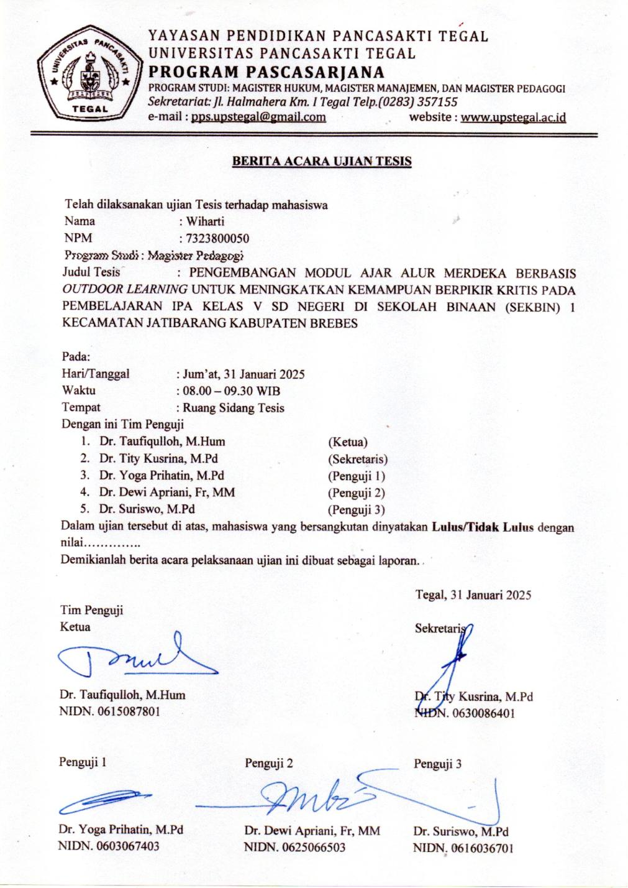

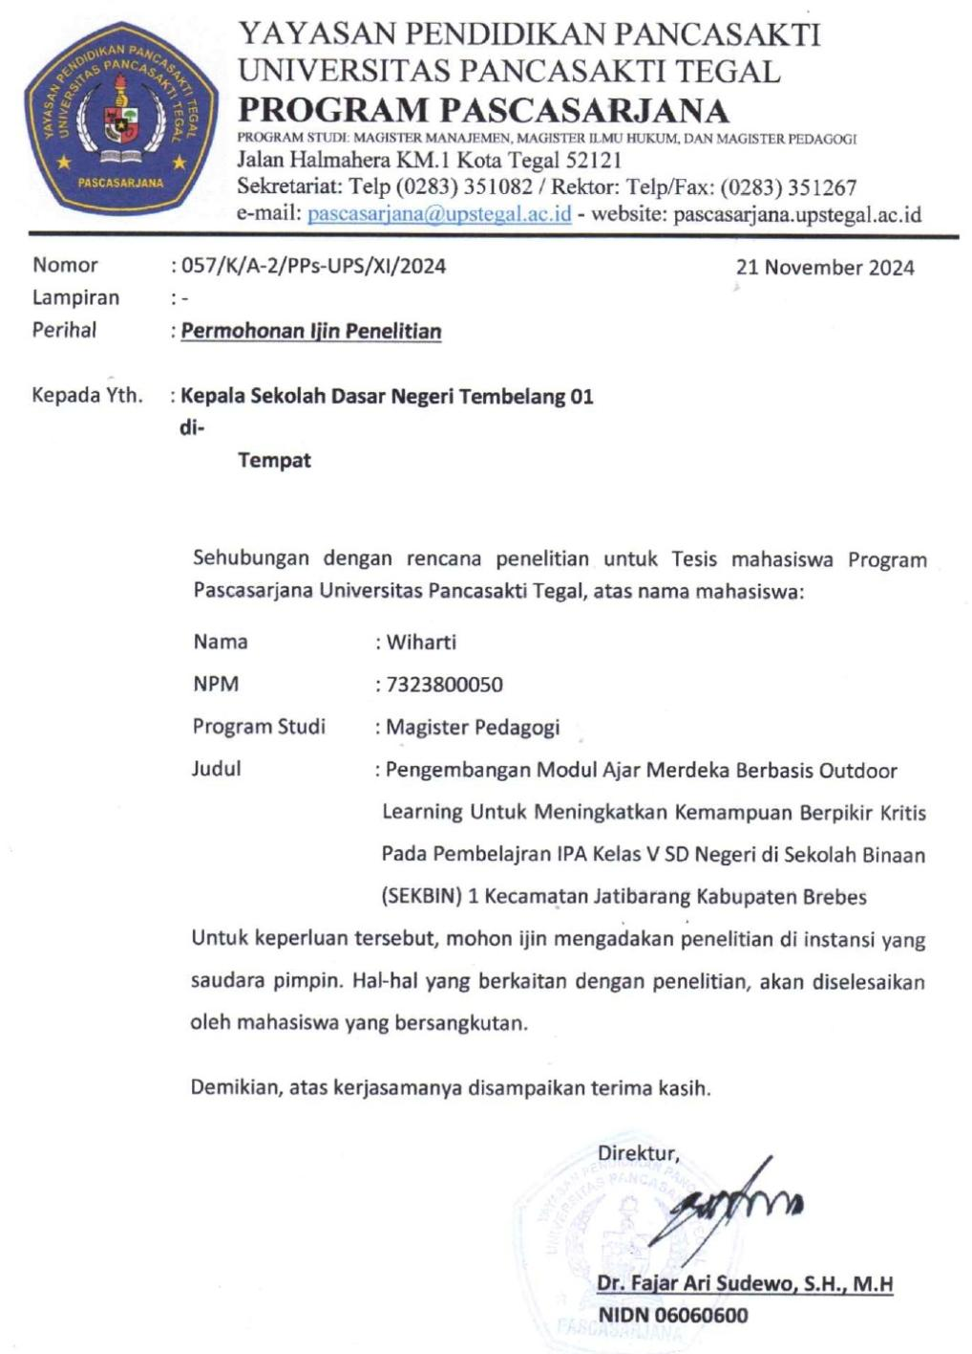

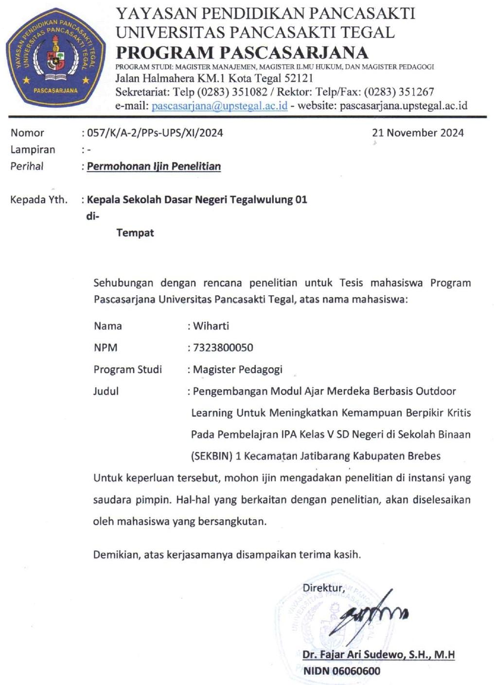

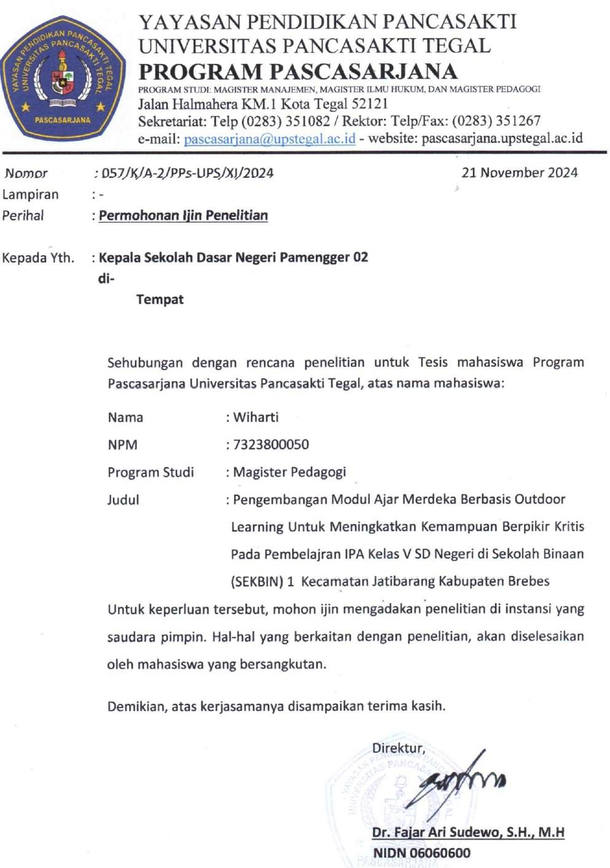

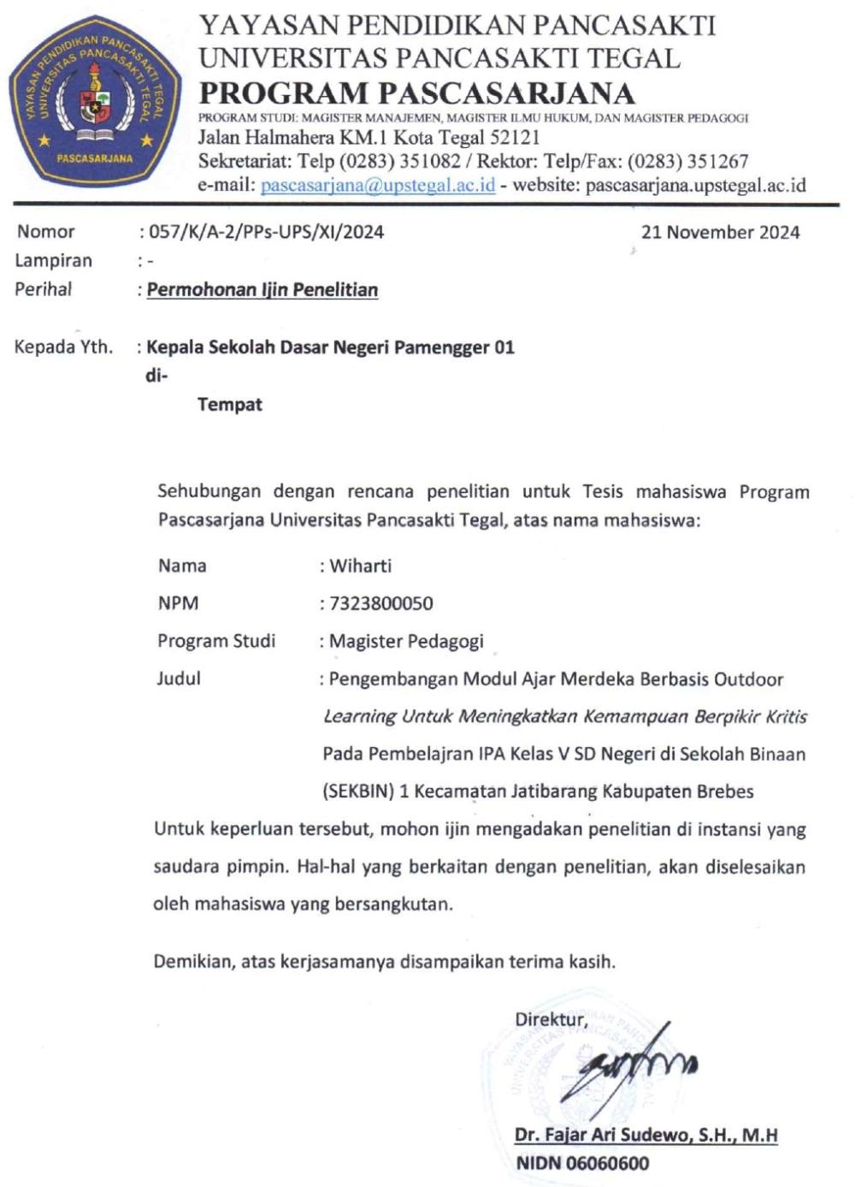

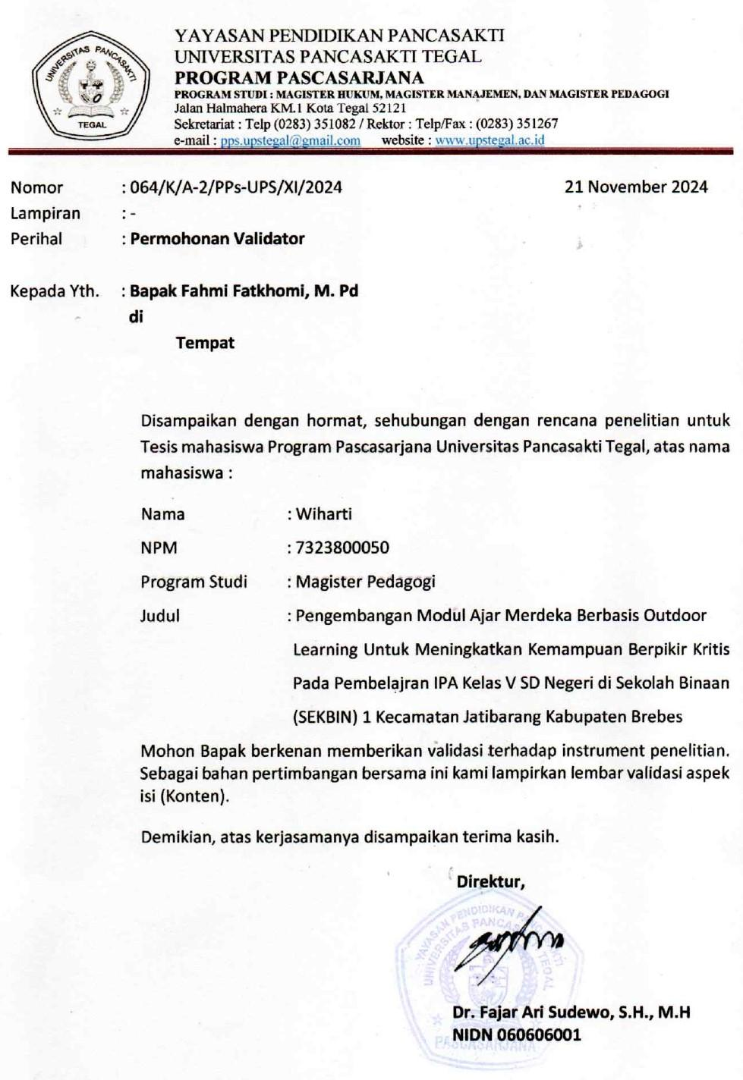

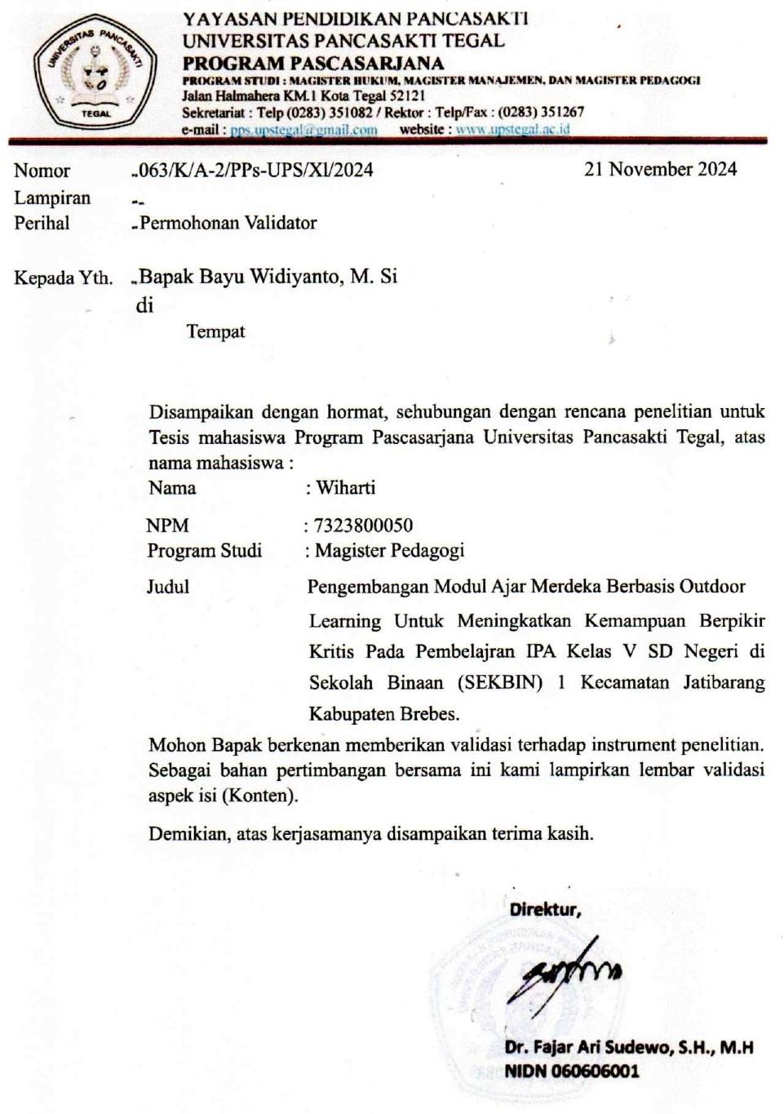

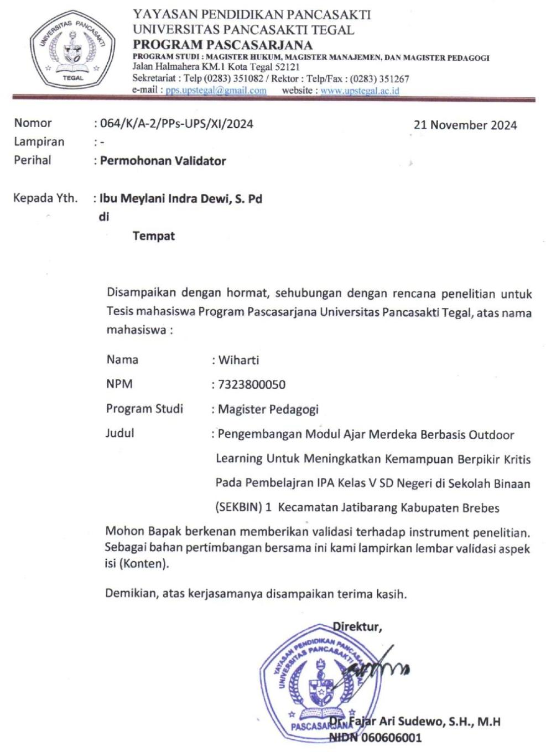

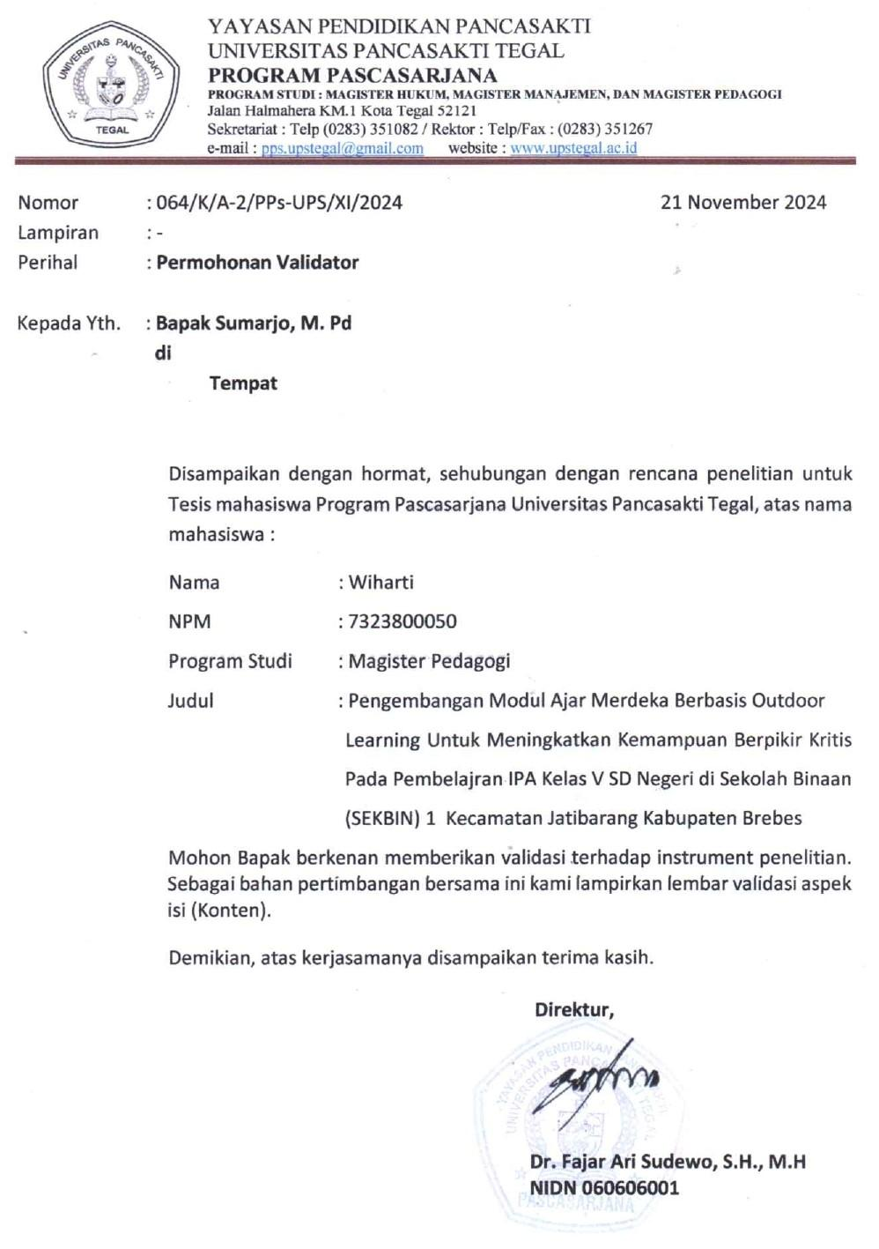

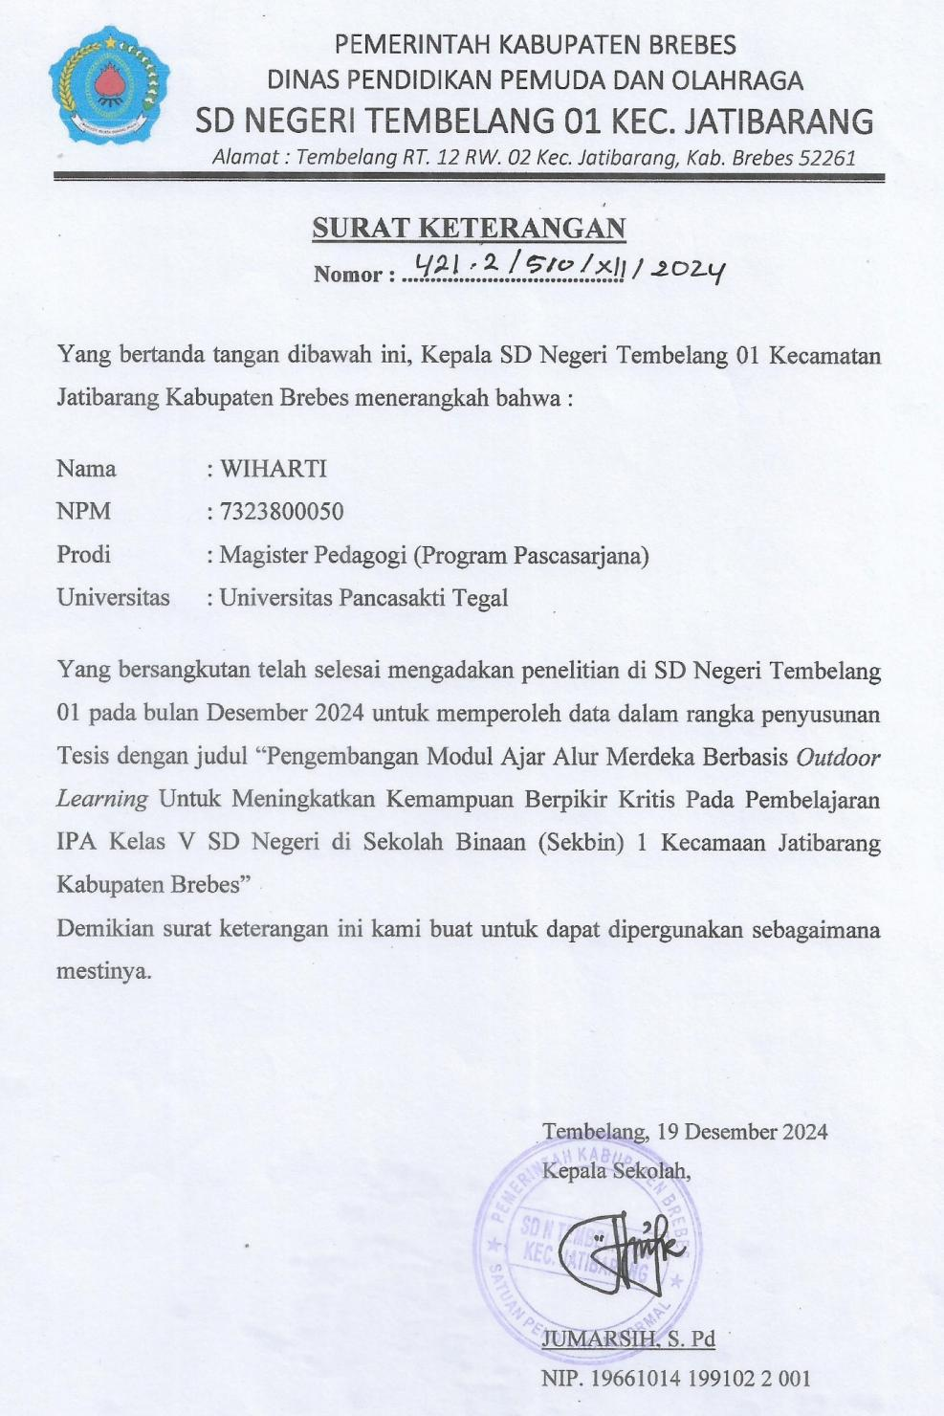

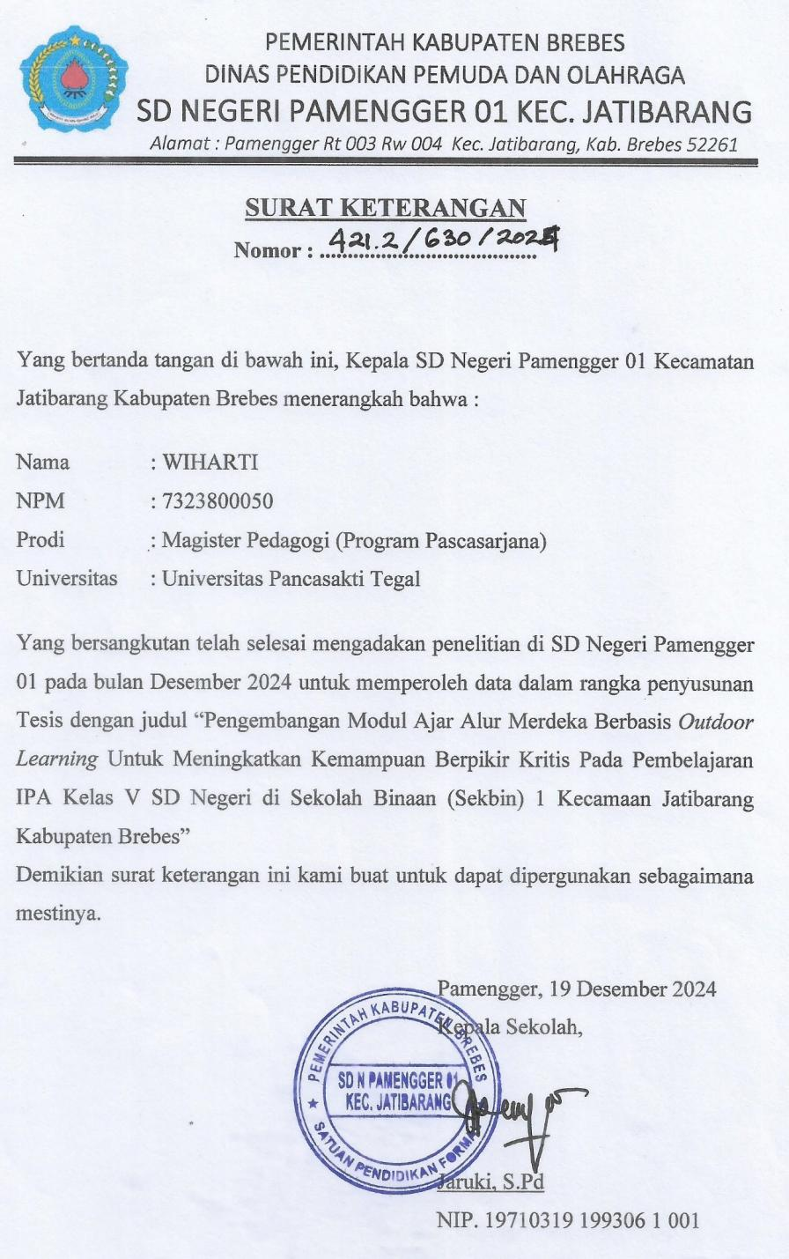

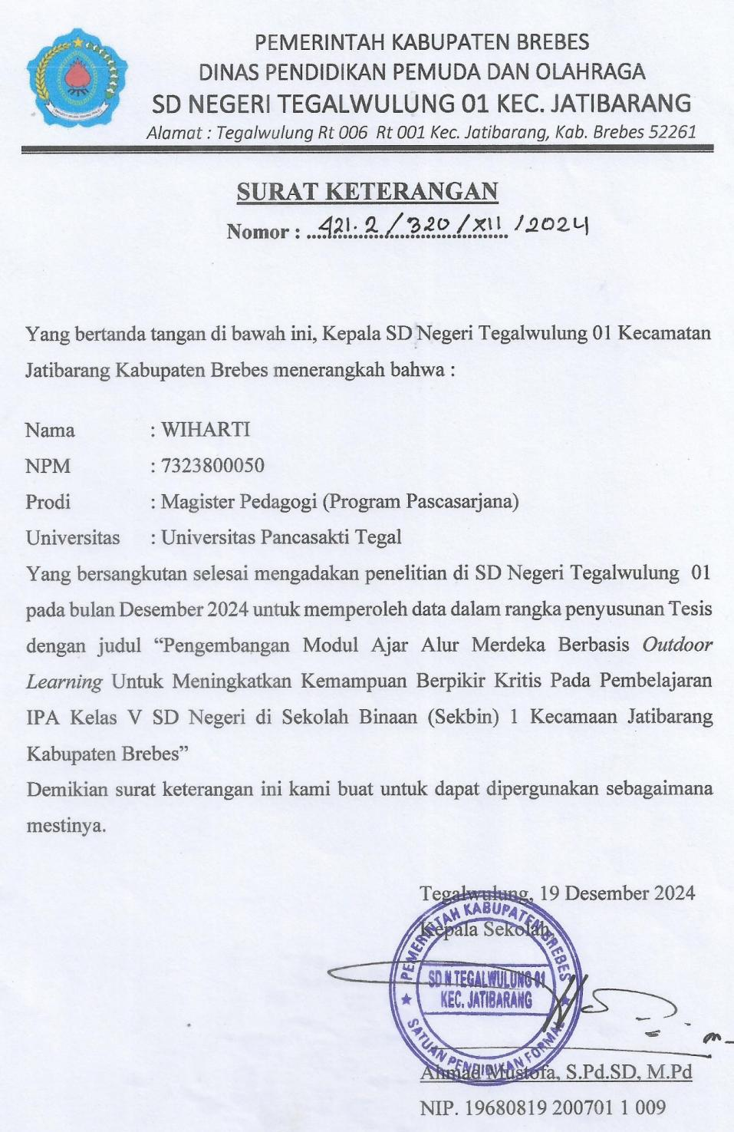

ANGKET PRA PENELITIAN UNTUK GURU

Nama :

Instansi :

|  |  |  |
| --- | --- | --- |
| **No** | **Pertanyaan** | **Hasil Respon / tanggapan** |
| 1 | Apakah bapak/ ibu pernah mengembangkan modul ajar? | 1. Selalu 3. Kadang-kadang 2. Sering 4 tidak pernah |
| 2 | Apakah pembelajaran yang bapak/ibu lakukan sesuai dengan modul ajar yang dimiliki | 1. Selalu 3. Kadang-kadang 2. Sering 4 tidak pernah |
| 3 | Dari modul ajar yang dimiliki, pembelajaran apa yang sering dilakukan | 1. Pembelajaran di dalam kelas 2. Pembelajaran di luar kelas |
| 4 | Bagaimana hasil belajar IPA peserta didik dari pembelajaran yang dilakukan? | 1. Sudah optimal 2. Belum optimal |
| 5 | Apakah bapak/ ibu pernah mengembangkan modul ajar outdoor learning | 1. Ya 2. Tidak |
| 6 | Apakah bapak ibu pernah melakukan pembelajaran di luar kelas pada mata pembelajaran IPA? | 1. Ya 2. Tidak |
| 7 | Lingkungan alam apa yang dimiliki sekolah dalam menunjang pembelajaran di luar kelas | ...................................................................................... |
| 8 | Bagaimana kesan ibu/bapak terhadap pembelajaran di luar kelas | ...................................................................................... |
| 9 | Apakah bapak/ibu familiar dengan alur MERDEKA dalam pembelajaran | 1. Ya 2. Tidak |
| 10 | Apakah bapak/ibu pernah menggunakan alur MERDEKA dalam pembelajaran | 1. Ya 2. Tidak |
| 11 | Bagaimana kesan ibu/bapak terhadap pembelajaran dengan alur MERDEKA | ..................................................................................... |
| 12 | Apakah peserta didik aktif dalam pembelajaran (bertanya terkait materi pelajaran, berani berpendapat, bercerita terkait pengetahuan yang dimiliki) | 1. Sangat Tinggi (>76%) 2. Tinggi (51% - 75%) 3. Sedang (26-50%) 4. Rendah (0 – 25%) |
| 13 | Menurut bapak/ibu apakah penting meningkatkan kemampuan berpikir kritis pada peserta didik dalam pembelajaran | 1. Penting 2. Tidak penting |
| 14 | Apakah model dan metode pembelajaran berpengaruh terhadap kemampuan berpikir peserta didik? | 1. Ya 2. Tidak |
| 15 | Bahan ajar apa yang digunakan dalam pembelajaran di kelas bapak/ibu | 1. Buku Paket 2. LKS 3. Lainnya........................ |
| 16 | Apakah sekolah memiliki media pembelajaran lengkap terkait dengan pembelajaran IPA? | 1. ya 2. tidak |
| 17 | Apakah anda percaya bahwa pembelajaran dengan alur MERDEKA berbasis *outdoor learning* dapat meningkatkaan kemampuan berpikir kritis peserta didik? | 1. Ya 2. Tidak |

**ANGKET PRA PENELITIAN UNTUK PESERTA DIDIK**

Nama peserta didik :

Kelas :

Sekolah :

**Potensi yang mendukung**

1. Apakah ananda menyukai pelajaran IPAS terutama pada materi IPA?

* Ya
* Tidak

1. Bagaimana proses belajar yang ananda sukai?

* Hanya mendengarkan penjelasan guru
* Disertai praktik/pengamatan

**Masalah yang dihadapi**

1. Apakah ananda pernah mengalami kesulitan dalam mempelajari materi IPA?

* Selalu
* Sering
* Kadang -kadang
* Tidak pernah

1. Apa yang menyebabkan ananda mengalami kesulitan ketika belajar IPA?

* Materi terlalu sulit
* Guru tidak menggunakan media saat menjelaskan materi pelajaran (ceramah)
* Kurangnya penjelasan praktis atau contoh nyata
* Kendala lain .........................................................................................
* Tidak ada kendala

1. Bahan ajar apa yang digunakan guru dalam pembelajaran?

* Buku teks
* LKS
* Buku guru
* Buku siswa
* Lainnya................................................

1. Metode pembelajaran apa yang sering digunakan guru dalam pembelajaan IPA?

* Ceramah
* Diskusi
* Presentasi
* Demonstrasi
* Pengamatan
* Tugas
* lainnya.....

**Kebutuhan belajar**

1. Metode apa yang dapat membatu ananda memahami materi pelajaran?

* Hanya penjelasan teori oleh guru (ceramah)
* Penjelasan teori dengan disertai media pembelajaran
* Penugasan secara individu
* Penugasan secara kelompok

1. Gaya belajar apa yang ananda sukaif dalam memahami materi IPA?

* Melakukan eksperimen atau praktik langsung
* Belajar mandiri dengan buku
* Mengerjakan soal latihan sendiri

1. Menurut ananda, manakah pembelajaran yang lebih menyenangkan?

* Belajar di dalam kelas
* Belajar di luar kelas

Alasan .................................................................................................................................................................................................................................................................................................................................................................................

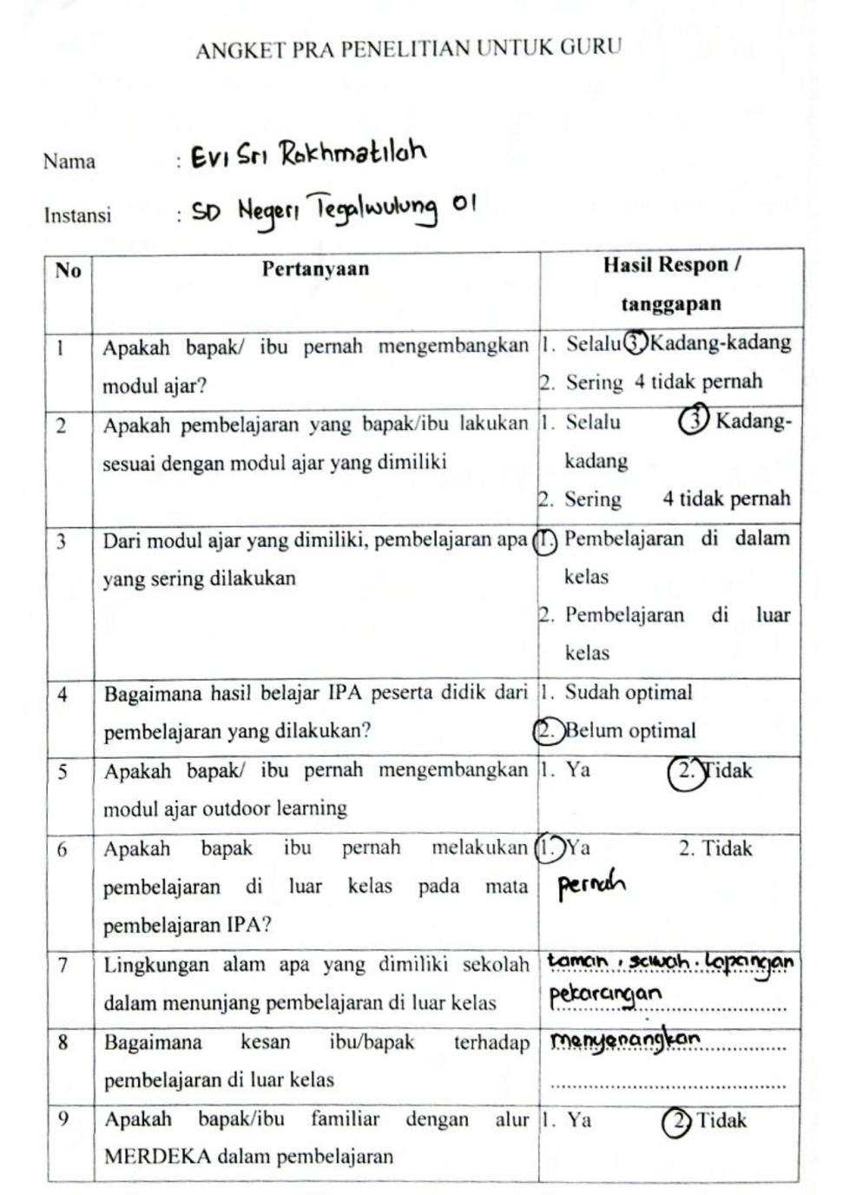

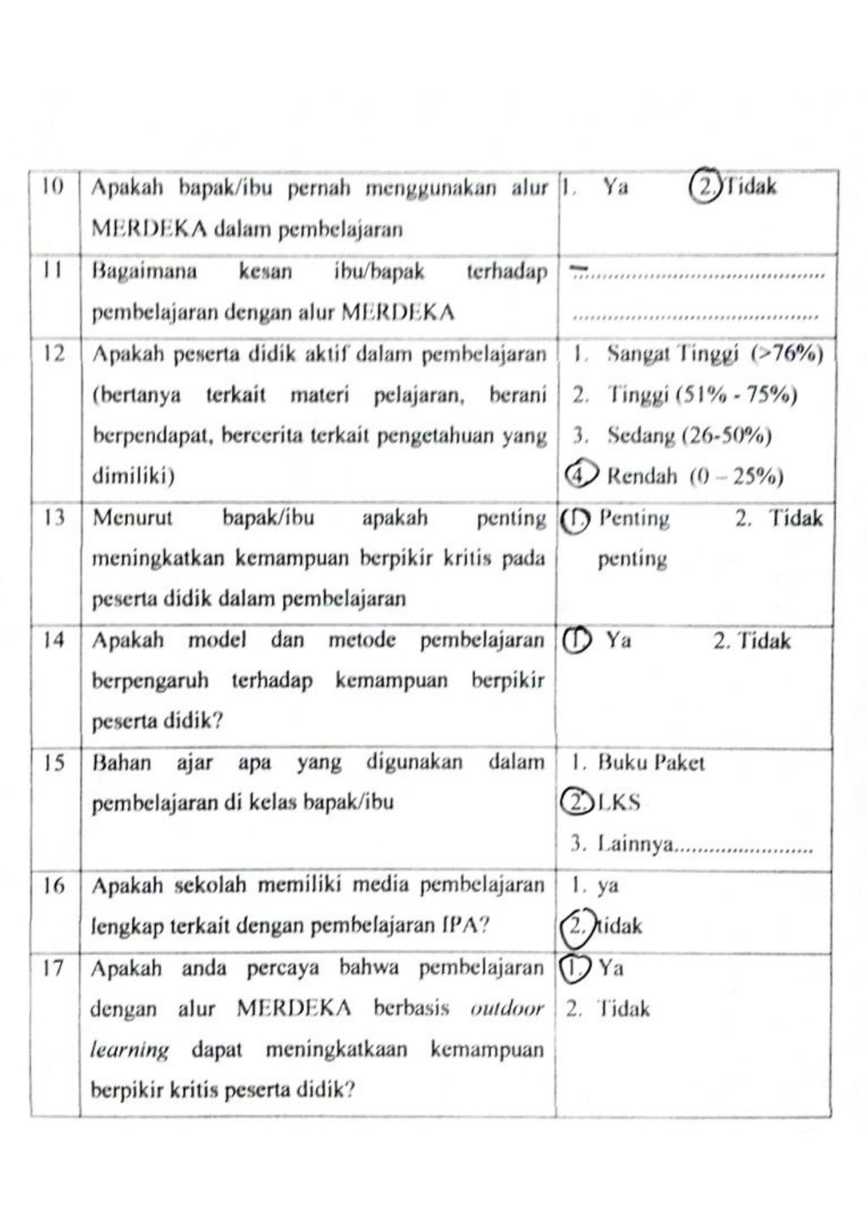

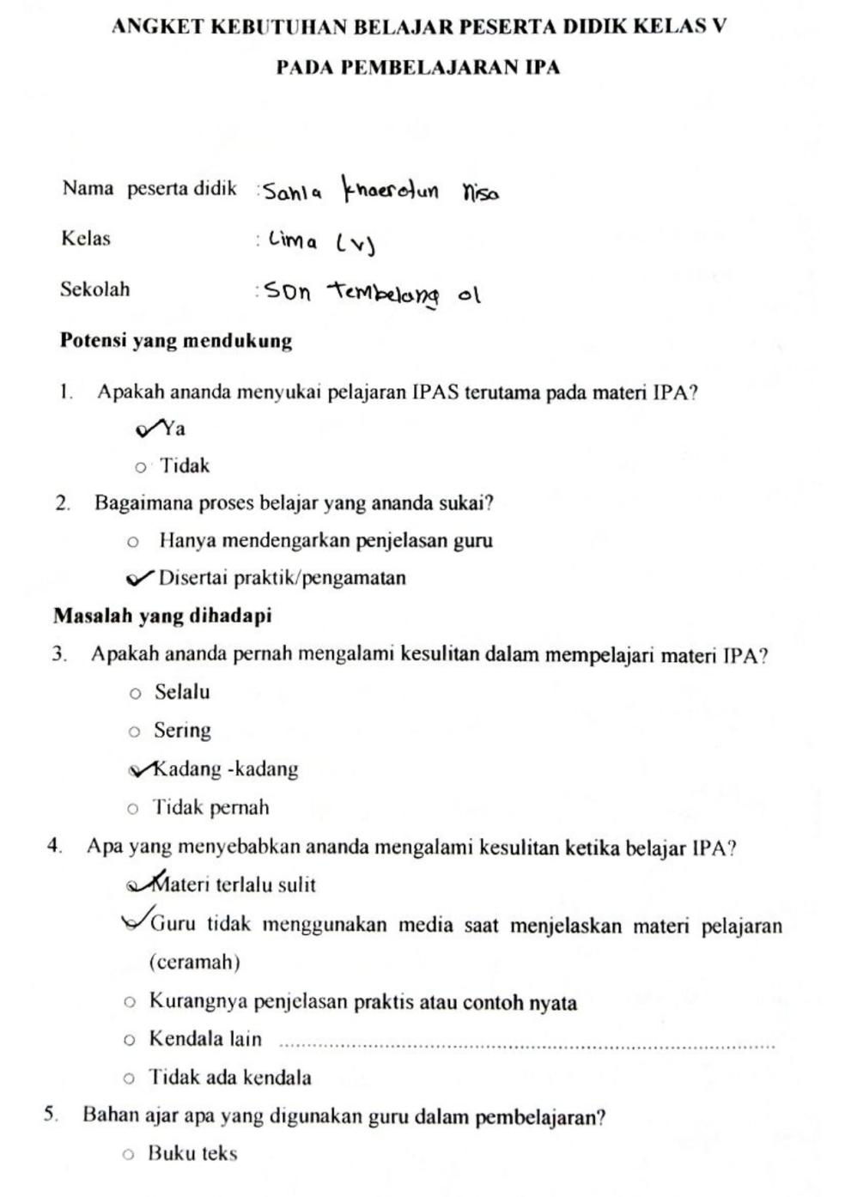

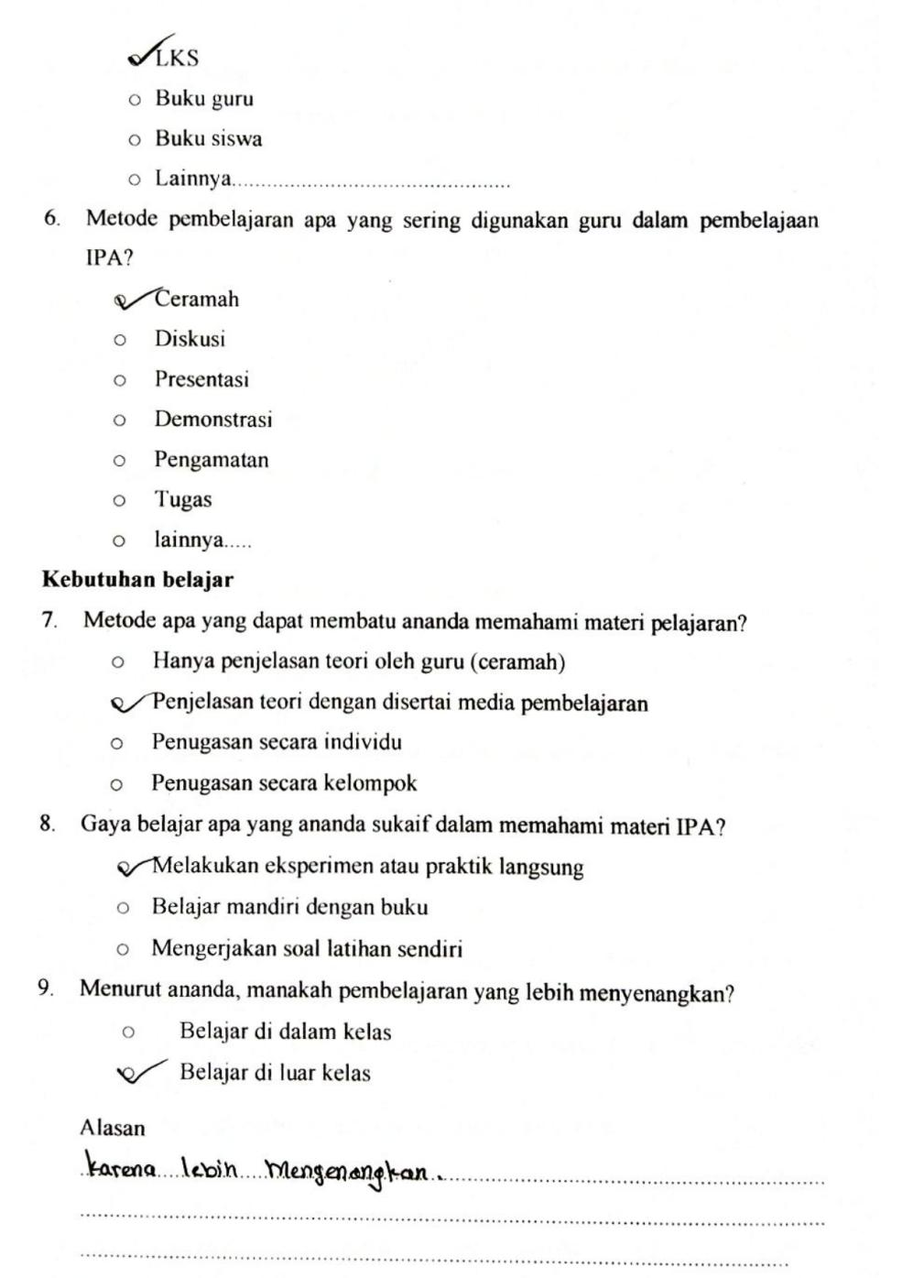

**ANGKET UJI VALIDASI UNTUK AHLI MATERI**

**Judul Penelitian :** Pengembangan Modul Ajar Alur MERDEKA *Berbasis Outdoor Learning* untuk Meningkatkan Kemampuan Berpikir Kritis pada Pembelajaran IPA Kelas V SD Negeri di Sekolah Binaan (Sekbin) I Kecamaan Jatibarang Kabupaten Brebes.

1. Identitas Validator

Nama : ..........................................

NIDN / NIP : ..........................................

Instansi : ..........................................

1. Petunjuk Pengisian
2. Lembar validasi ini dimaksudkan untuk mengetahui penilaian Bapak/Ibu terhadap pengembangan modul ajar alur MERDEKA berbasis *outdoor learning* pada pembelajaran IPA Kelas V SD.
3. Dimohon Bapak/Ibu memberi tanda centang (✓) pada kolom yang tersedia sesuai dengan penilaian Bapak/Ibu.

Keterangan Skala:

Sangat Baik : 4

Baik : 3

Kurang : 2

Sangat kurang : 1

1. Apabila terdapat kekurangan pada modul ajar yang telah disusun dimohon kesediaan Bapak/Ibu untuk menuliskan saran di tempat yang telah disediakan.
2. **Penilaian**

|  |  |  |  |  |  |  |  |
| --- | --- | --- | --- | --- | --- | --- | --- |
| **No** | **Aspek** | **Indikator** | **Aspek yang dinilai** | **Penilaian** | | | |
|  |  |  |  | **1** | **2** | **3** | **4** |
| 1 | Kelayakan isi | Kesesuaian materi dengan Kurikulum | Materi relevan dengan kurikulum merdeka |  |  |  |  |
|  |  | Kesesuaian materi dengan perangkat pembelajaran | Materi relevan dengan Capaian pembelajaran (CP) dan Tujuan Pembelajaran (TP) |  |  |  |  |
|  |  |  | Materi sesuai dengan proses pembelajaran yang dilakukan. |  |  |  |  |
|  |  | Keakuratan materi | Informasi yang disajikan dalam materi berasal dari sumber yang dapat dipercaya |  |  |  |  |
|  |  | Kemutakhiran materi | Penyajian materi mencerminkan perubahan atau pembaruan dalam kurikulum yang berlaku |  |  |  |  |
|  |  | Mendorong keingintahuan | Materi yang disajikan mendorong peserta didik untuk bertanya lebih lanjut tentang topik yang dibahas |  |  |  |  |
|  |  | Kesesuaian materi dengan Relevansi kehidupan nyata (kontekstual) | Materi terkait dengan konteks kehidupan nyata peserta didik |  |  |  |  |
|  |  | Teknik Evaluasi | Kesesuaian penilaian dengan materi pembelajaran |  |  |  |  |
| 2. | Penyajian materi | Teknik penyajian | Materi disajikan secara runtut dan sistematis |  |  |  |  |
|  |  | Kelengkapan penyajian | Materi yang disajikan memuat konsep dan definisi dalam bentuk abstrak maupun konkret (dititik beratkan pada model konkret) |  |  |  |  |
|  |  |  | Materi disajikan dalam berbagai format (teks, gambar,) agar menimbulkan minat baca peserta didik |  |  |  |  |
|  |  |  | Gambar disajikan dengan jelas, menarik dan berwarna untuk mendukung pemahaman materi. |  |  |  |  |
|  |  |  | Pemberian contoh pada materi mendukung peserta didik dalam memahami materi |  |  |  |  |
|  | Aspek Kebahasaan | Sesuai dengan kaidah bahasa Indonesia yang baik dan benar | Bahasa yang digunakan sesuai dengan Kaidah Ejaan Bahasa Indonesia (KEBI) |  |  |  |  |
|  |  | Keterbacaan | Bahasa yang digunakan jelas dan mudah dipahami |  |  |  |  |
|  |  |  | Kalimat yang digunakan efektif dan tidak berbelit – belit. |  |  |  |  |
|  |  |  | Terdapat penjelasan untuk peristilahan yang sulit atau tidak umum |  |  |  |  |
|  | Kegrafikan | Tata letak kalimat | Tata letak kalimat dan gambar memudahkan pembaca mempelajari materi |  |  |  |  |
|  |  | Penggunaan huruf | Penggunaan huruf proposional dan mudah di baca |  |  |  |  |
|  | Kelayakan teknologi | Bahan bacaan / materi ajar dapat diakses | Bahan bacaan / materi ajar dapat diakses dengan mudah (laptop, hp) dengan menscan code QR. |  |  |  |  |

Saran...................................................................................................................................................................................................................................................................................................................................................................................................

1. **Kesimpulan**

Kesimpulan dari modul ajar ini dinyatakan:

Layak untuk diuji coba lapangan tanpa revisi

Layak untuk diuji coba dengan revisi

Tidak layak untuk diuji coba lapangan

..............., ...................................2024

Ahli Materi

...........................................

**ANGKET UJI VALIDASI UNTUK AHLI BAHASA**

**Judul Penelitian :** Pengembangan Modul Ajar Alur MERDEKA Berbasis *Outdoor Learning* untuk Meningkatkan Kemampuan Berpikir Kritis pada Pembelajaran IPA Kelas V SD Negeri di Sekolah Binaan (Sekbin) I Kecamaan Jatibarang Kabupaten Brebes.

1. Identitas Validator

Nama : .......................................

NIDN / NIP : .......................................

Instansi : .......................................

1. Petunjuk Pengisian
2. Lembar validasi ini dimaksudkan untuk mengetahui penilaian Bapak/Ibu terhadap pengembangan modul ajar alur MERDEKA berbasis o*utdoor learning* pada pembelajaran IPA Kelas V SD.
3. Dimohon Bapak/Ibu memberi tanda centang (✓) pada kolom yang tersedia sesuai dengan penilaian Bapak/Ibu.

Keterangan Skala:

Sangat Baik : 4

Baik : 3

Kurang : 2

Sangat kurang : 1

1. Apabila terdapat kekurangan pada modul ajar yang telah disusun dimohon kesediaan Bapak/Ibu untuk menuliskan saran di tempat yang telah disediakan.
2. **Penilaian**

|  |  |  |  |  |  |  |  |
| --- | --- | --- | --- | --- | --- | --- | --- |
| **No** | **Aspek** | **Indikator** | **Aspek yang dinilai** | **Penilaian** | | | |
|  |  |  |  | **1** | **2** | **3** | **4** |
| 1 | Lugas | Ketepatan struktur kalimat | Kalimat yang digunakan memuat penyampaian isi pesan dan informasi yang menggunakan kalimat Bahasa Indonesia |  |  |  |  |
|  |  | Keefektifan kalimat | Kalimat yang digunakan sederhana dan langsung menuju pada maksud yang diinginkan |  |  |  |  |
|  |  | Kebakuan Istilah | Istilah-istilah yang digunakan sesuai dengan Kamus Besar Bahasa Indonesia (KBBI) |  |  |  |  |
| 2 | Komunikatif | Pemahaman terhadap pesan atau informasi. | Pesan atau informasi yang disampaikan menggunakan bahasa yang menarik. |  |  |  |  |
| 3 | Dialogis dan interaktif | Kemampuan memotivasi peserta didik | Bahasa yang digunakan dapat membangkitkan rasa senang dan rasa ingin tahu peserta didik terhadap bahan ajar |  |  |  |  |
| 4 | Kesesuaian dengan peserta didik | Kesesuaian dengan perkembangan intelektual peserta didik | Bahasa yang digunakan dalam memaparkan konsep sesuai dengan tingkat perkembangan kognitif peserta didik pada jenjang SD |  |  |  |  |
|  |  | Kesesuaian dengan tingkat perkembangan emosional peserta didik | Bahasa yang digunkan sesuai dengan tingkat emosional peserta didik |  |  |  |  |
| 6 | Kesesuaian dengan kaidah bahasa Indonesia | Ketepatan dengan tata bahasa | Tata kalimat yang digunakan dalam menyampaikan pesan atau informasi sesuai dengan tata Bahasa Indonesia yang baik dan benar. |  |  |  |  |
|  |  | Ketepatan ejaan | Ejaan yang digunakan dalam modul ajar sesuai dengan Ejaan Yang Disempurnakan (EYD) |  |  |  |  |

Saran...................................................................................................................................................................................................................................................................................................................................................................................................

1. **Kesimpulan**

Kesimpulan dari modul ajar ini dinyatakan:

Layak untuk diuji coba lapangan tanpa revisi

Layak untuk diuji coba dengan revisi

Tidak layak untuk diuji coba lapangan

......................., ...................................2024

Ahli Bahasa

..........................................

**ANGKET UJI VALIDASI UNTUK AHLI DESAIN PEMBELAJARAN**

**Judul Penelitian :** Pengembangan Modul Ajar Alur MERDEKA Berbasis *Outdoor Learning* untuk Meningkatkan Kemampuan Berpikir Kritis pada Pembelajaran IPA Kelas V SD Negeri di Sekolah Binaan (Sekbin) I Kecamaan Jatibarang Kabupaten Brebes.

1. Identitas Validator

Nama : .......................................

NIDN / NIP : .......................................

Instansi : .......................................

1. Petunjuk Pengisian
2. Lembar validasi ini dimaksudkan untuk mengetahui penilaian Bapak/Ibu terhadap pengembangan modul ajar alur MERDEKA berbasis *outdoor learning* pada pembelajaran IPA Kelas V SD.
3. Dimohon Bapak/Ibu memberi tanda centang (✓) pada kolom yang tersedia sesuai dengan penilaian Bapak/Ibu.

Keterangan Skala:

Sangat Baik : 4

Baik : 3

Kurang : 2

Sangat kurang : 1

1. Apabila terdapat kekurangan pada modul ajar yang telah disusun dimohon kesediaan Bapak/Ibu untuk menuliskan saran di tempat yang telah disediakan.
2. **Penilaian**

|  |  |  |  |  |  |  |  |
| --- | --- | --- | --- | --- | --- | --- | --- |
| **No** | **Aspek** | **Indikator** | **Aspek yang dinilai** | **Penilaian** | | | |
|  |  |  |  | **1** | **2** | **3** | **4** |
| 1 | Penyajian | Sistematika penyusunan modul ajar | Modul ajar disusun sesuai dengan sistematika kurikulum merdeka |  |  |  |  |
|  |  | Langkah-langkah pembelajaran dirumuskan dengan jelas dan mudah dipahami | Kerincian skenario pembelajaran (terdiri atas kegiatan awal, kegiatan inti, kegiatan penutup, serta menyatakan alokasi waktu yang diperlukan) |  |  |  |  |
|  |  | Rincian waktu untuk setiap tahap pembelajaran | Terdapat rincian waktu di setiap tahap pembelajaran ( Pembukaan, inti , penutup) |  |  |  |  |
|  |  | Kesesuaian urutan kegiatan pembelajaran dengan alur MERDEKA | Rangkaian kegiatan pembelajaran sesuai dengan tahapan alur MERDEKA |  |  |  |  |
| 2 | Kegiatan Pembelajaran | Kejelasan skenario pembelajaran (tahap-tahap kegiatan pembelajaran; awal, inti, penutup) | Skenario pembelajaran menggunakan alur MERDEKA pada setiap tahap diuraikan dengan jelas |  |  |  |  |
|  |  | Kegiatan pembelajaran sesuai dengan tahapan di alur MERDEKA | Kegiatan guru dan peserta didik dalam kegiatan pembelajaran terlihat pada setiap tahapan di alur MERDEKA   * Mulai dari diri * Eksplorasi konsep * Ruang kolaborasi * Demonstrasi Kontekstual * Elaborasi pemahaman * Koneksi antar materi * Aksi nyata |  |  |  |  |
|  |  |  | Aktivitas peserta didik menggambarkan kegiatan yang menumbuhkan kemampuan berpikir kritis. |  |  |  |  |
|  |  | Pengembangan Profil Pelajar Pancasila dalam kegiatan pembelajaran | Pengembangan karakter/ Profil Pelajar Pancasila terlihat jelas dalam kegiatan pembelajaran |  |  |  |  |
|  |  | Terintegrasi TPACK | Kegiatan pembelajaran di luar kelas terintegrasi dengan TPACK |  |  |  |  |
|  |  | Teknik evaluasi | Evaluasi pembelajaran mendorong peserta didik berpikir kritis |  |  |  |  |
| 3 | Materi Pembelajaran | Materi pembelajaran sesuai konteks kehidupan peserta didik | Materi relevan dengan konteks kehidupan dan situasi nyata (kontekstual) |  |  |  |  |
| 4 | Media lingkungan alam | Kesesuaian media pembelajaran | Media pembelajaran sesuai dengan kebutuhan peserta didik dalam memahami materi |  |  |  |  |
|  |  |  | Media mendorong peserta didik berpikir kritis |  |  |  |  |
|  |  |  | Media pembelajaran memiliki sifat yang menyenangkan |  |  |  |  |

Putri,2024

Saran ...................................................................................................................................................................................................................................................................................................................................................................................................

1. **Kesimpulan**

Kesimpulan dari modul ajar ini dinyatakan:

Layak untuk diuji coba lapangan tanpa revisi

Layak untuk diuji coba dengan revisi

Tidak layak untuk diuji coba lapangan

................., ...................................2024

Ahli Desain Pembelajaran

...........................................

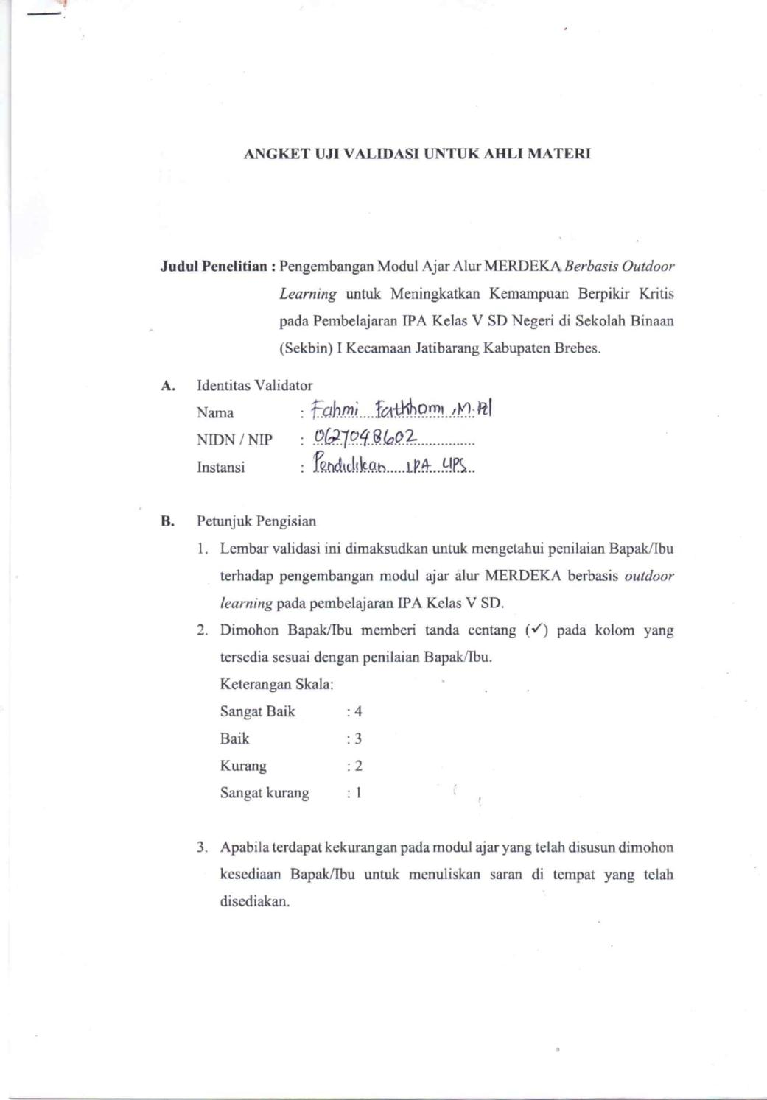

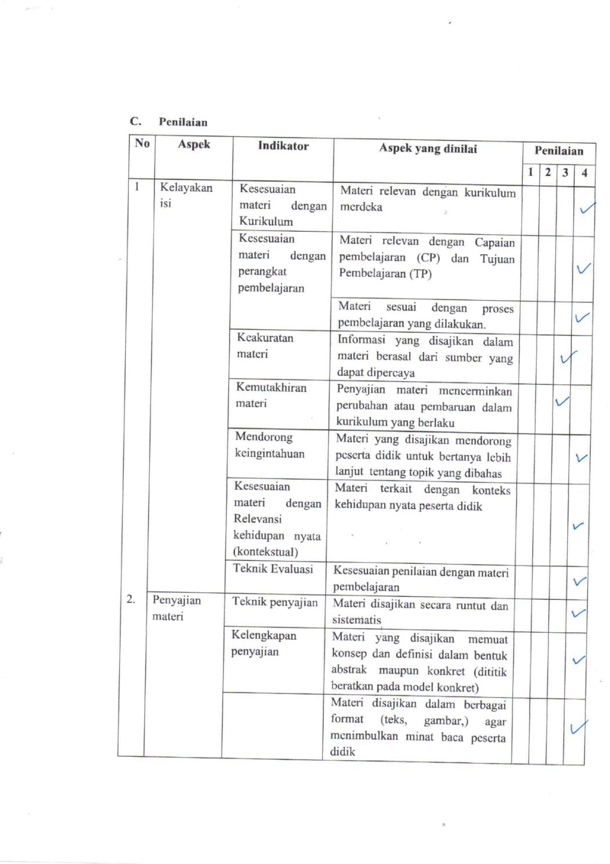

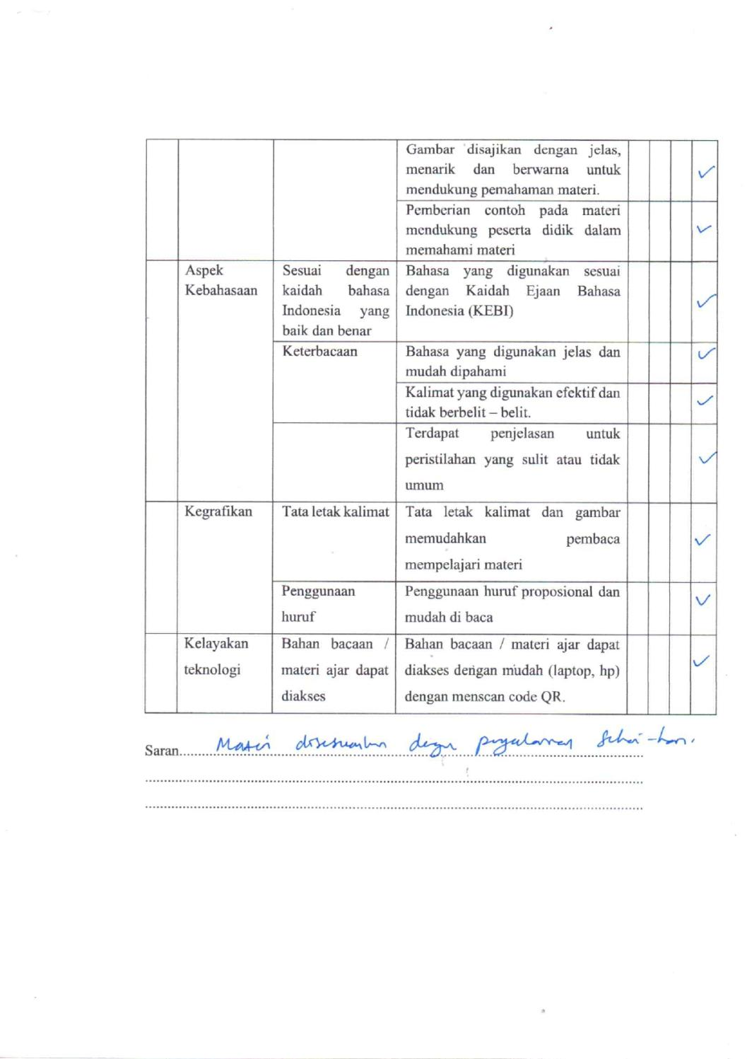

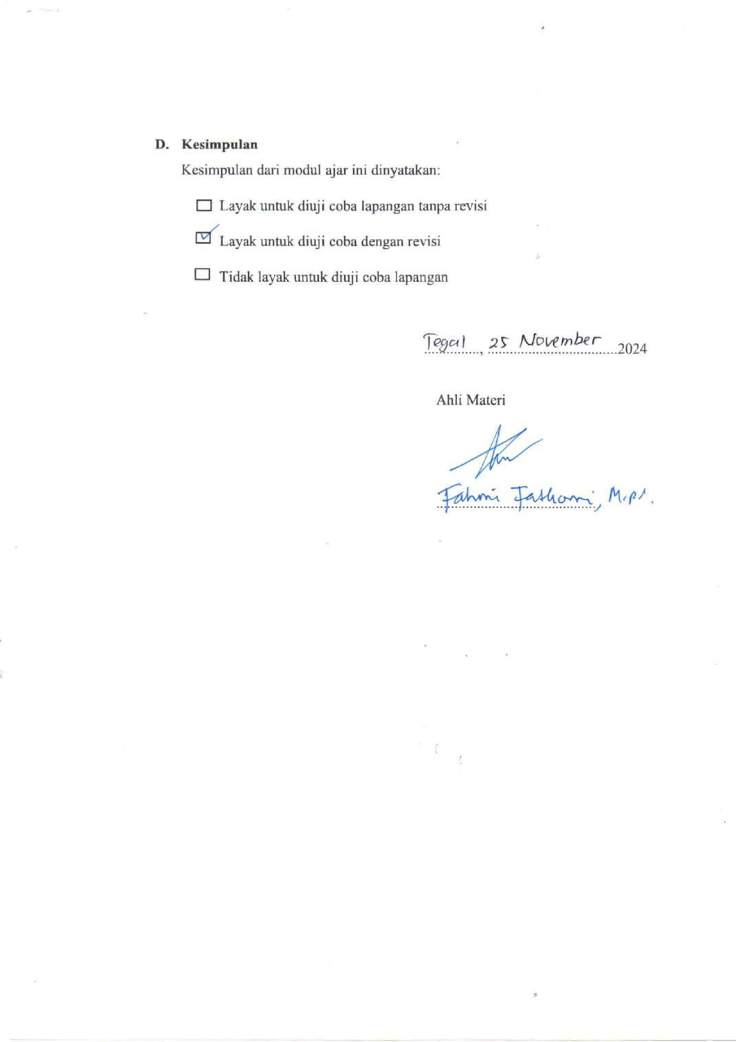

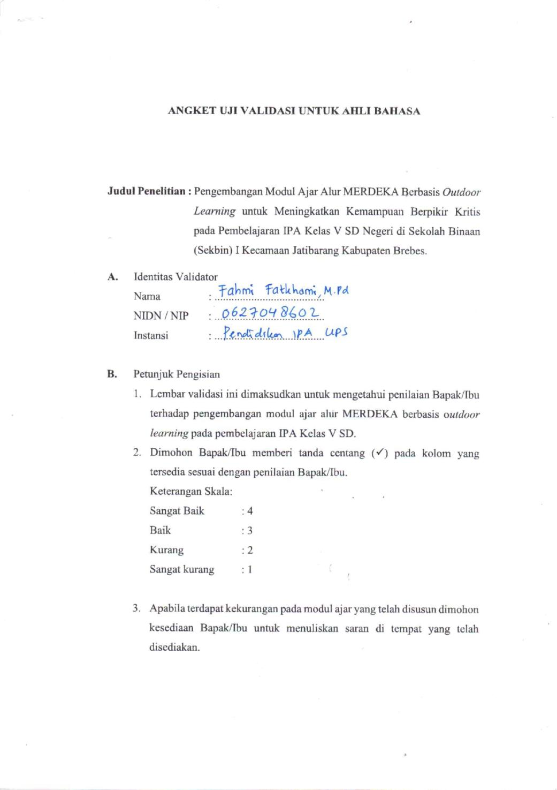

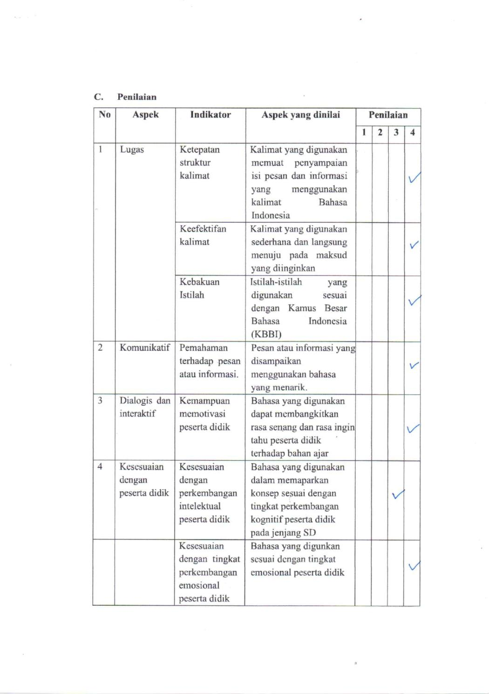

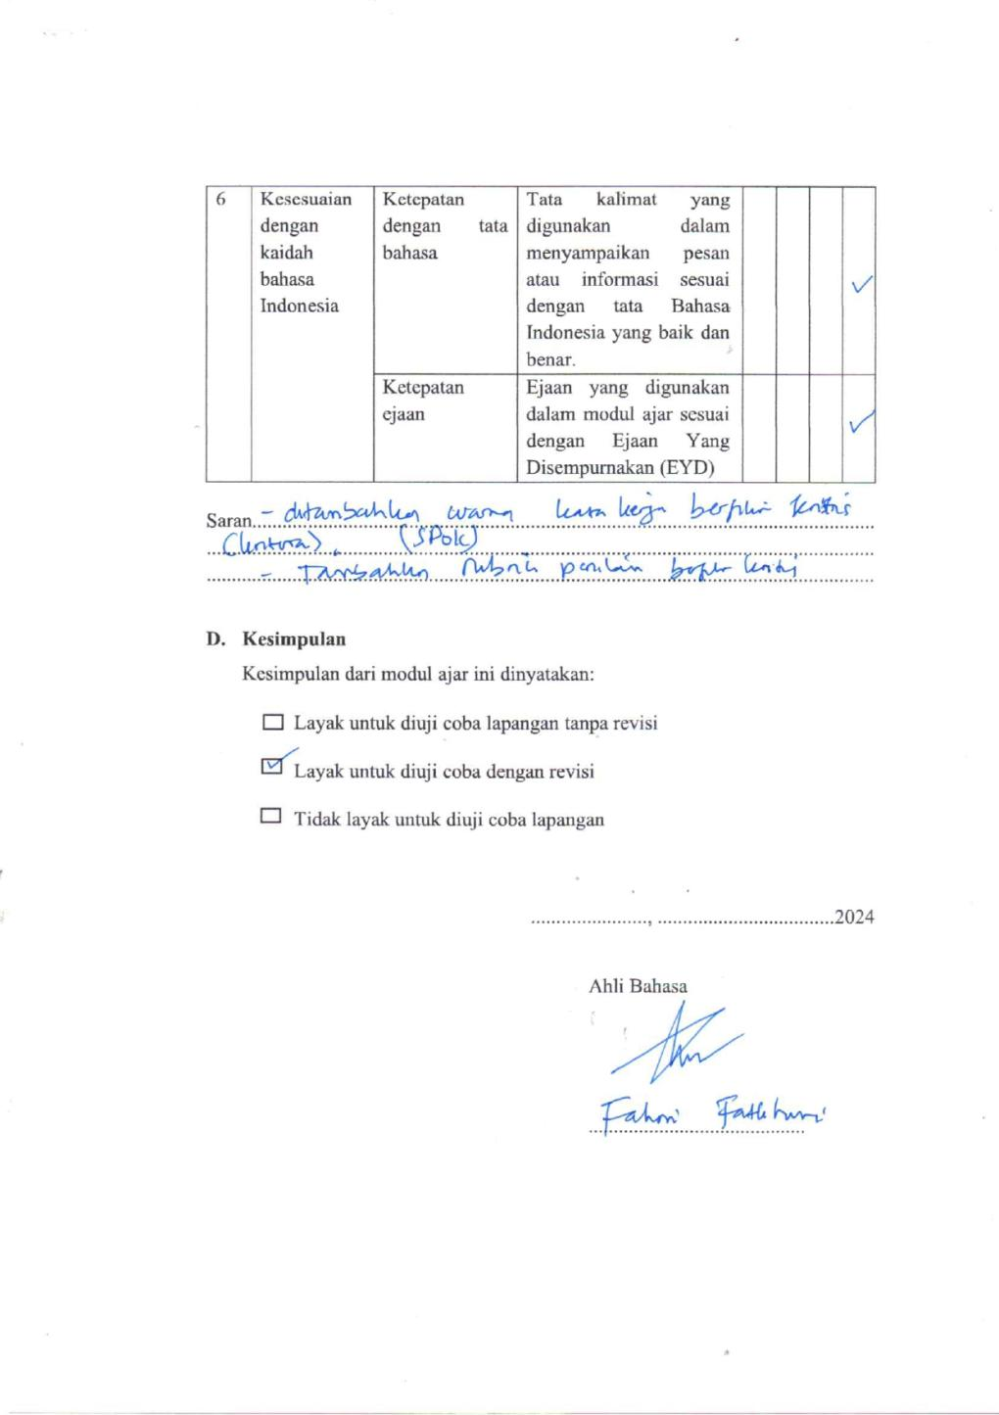

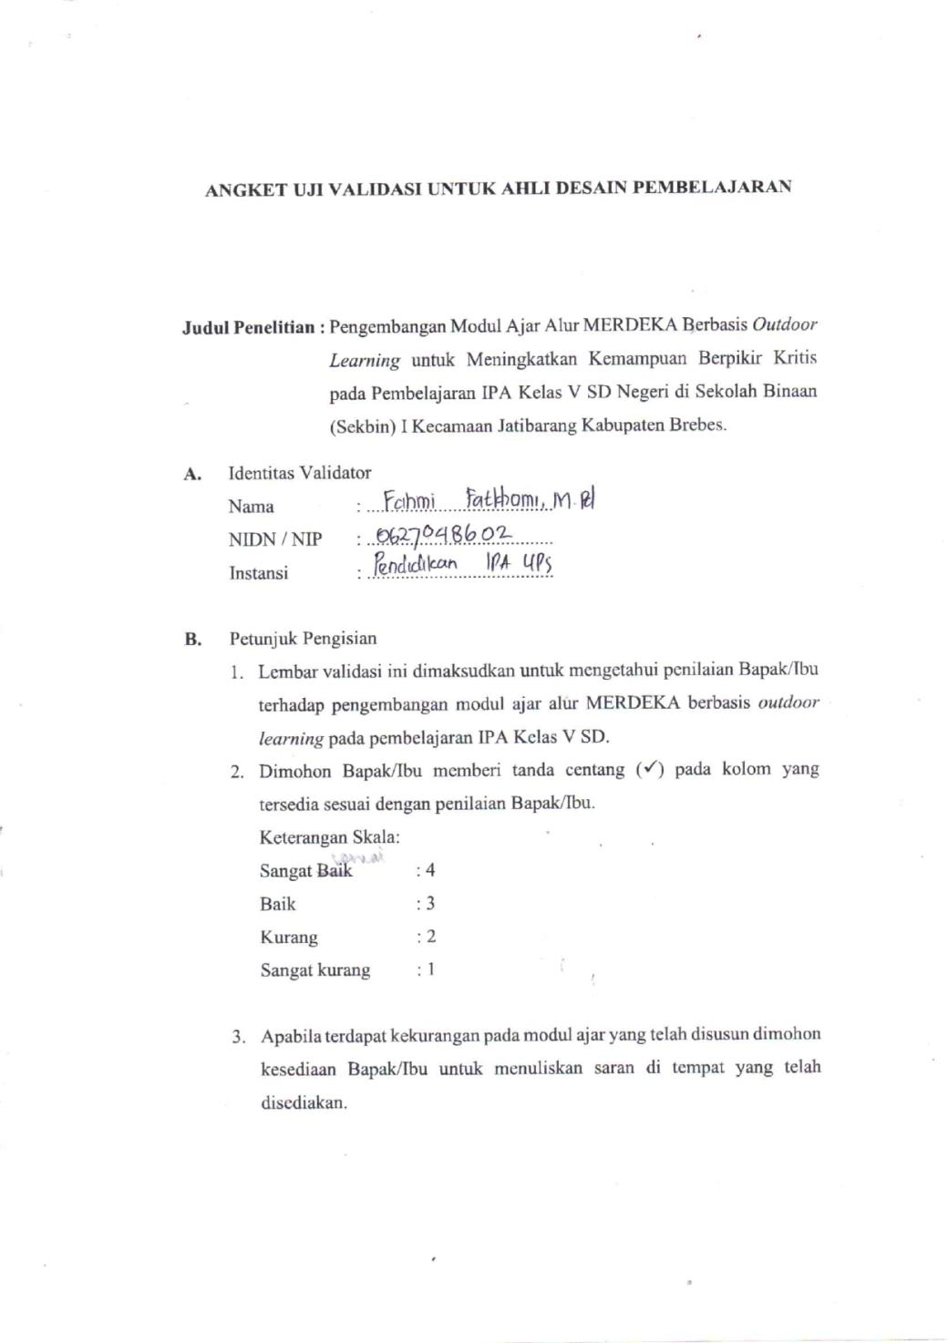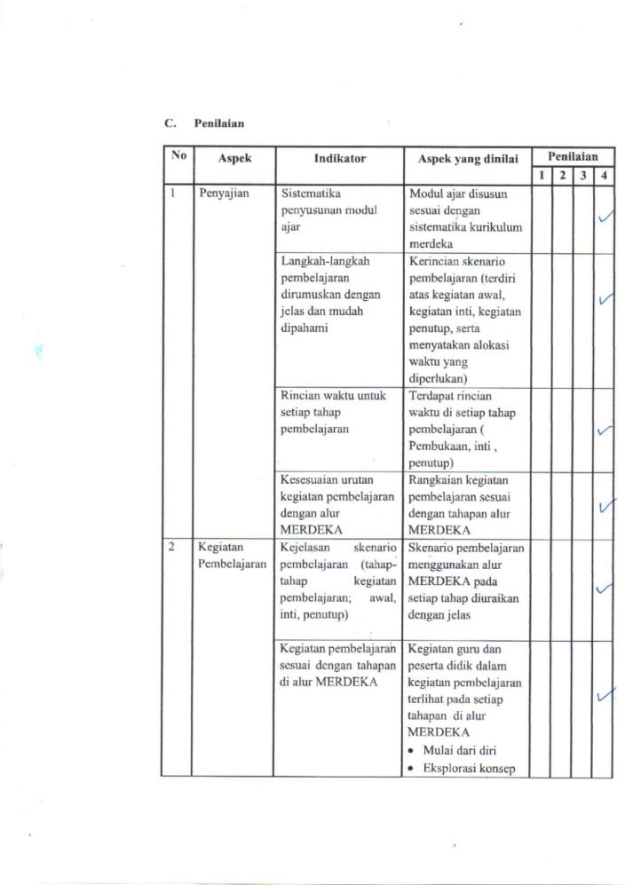

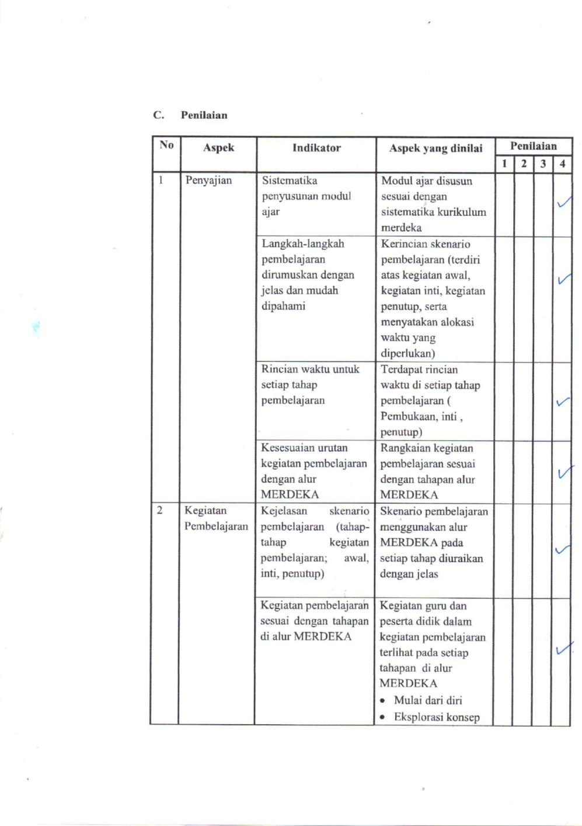

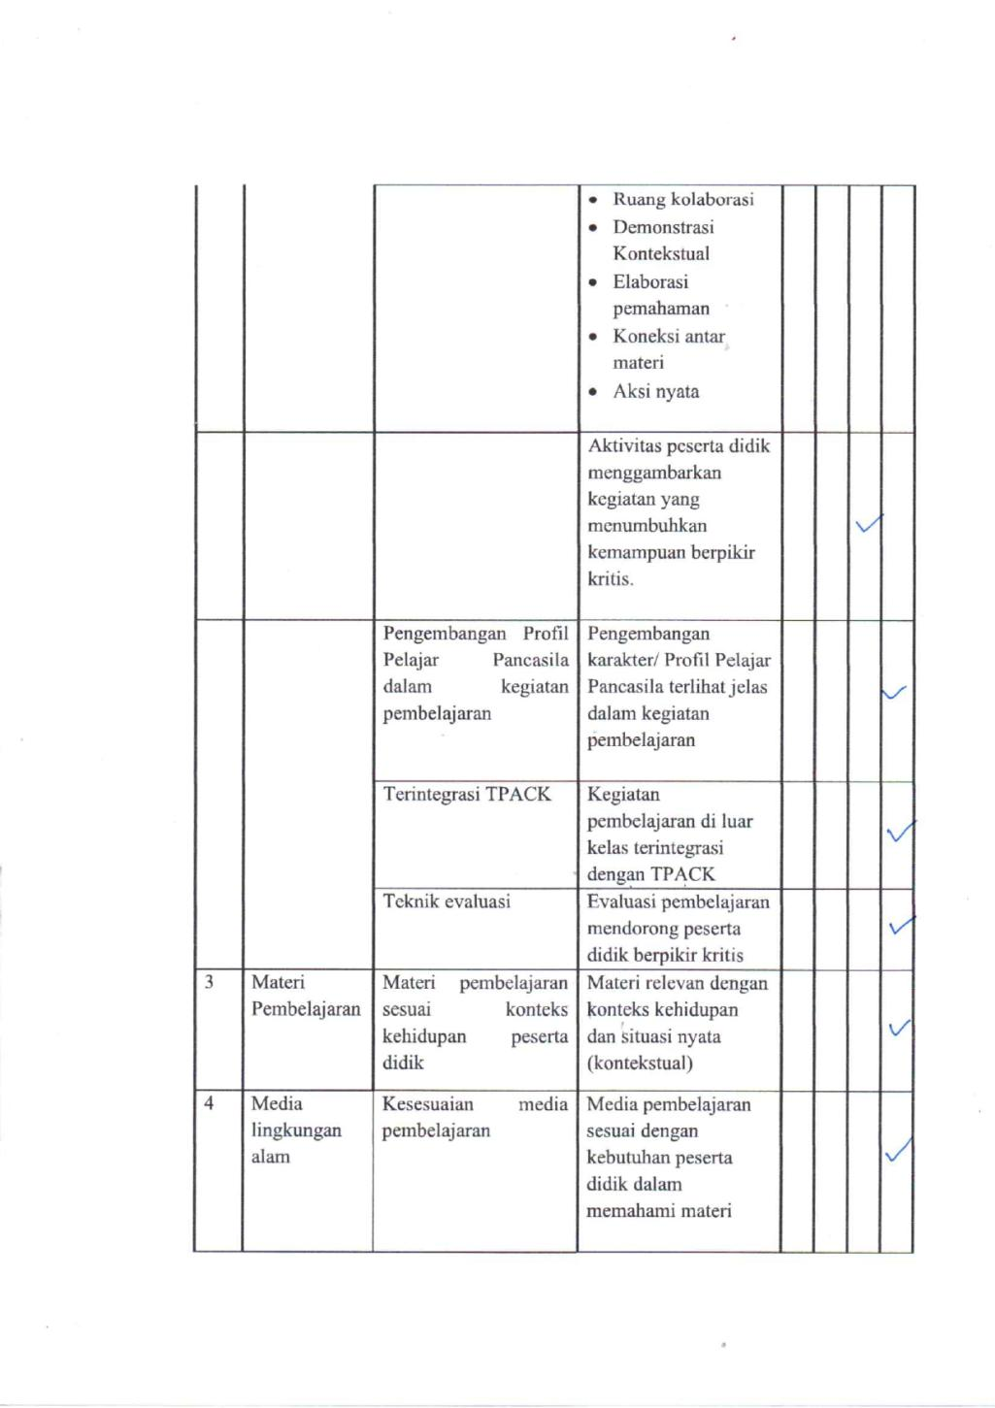

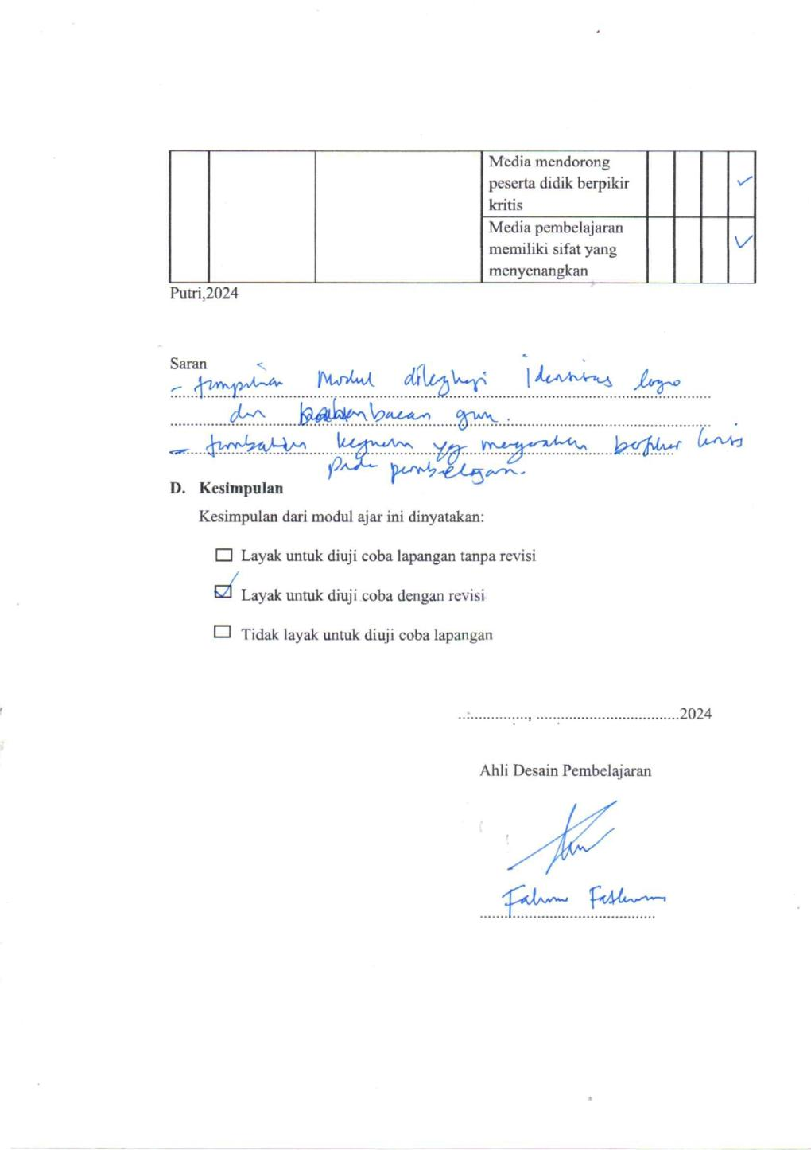

**ANGKET RESPON PESERTA DIDIK**

Nama Peserta didik : ...........................................

Sekolah : ...........................................

**Petunjuk Pengisian:**

1. Bacalah setiap pernyataan dengan saksama.
2. Beri tanda centang (✔) pada kolom yang sesuai dengan pendapat Anda.
3. Tidak ada jawaban yang benar atau salah.

Skala:  
1 = Sangat Tidak Setuju (STS)  
2 = Tidak Setuju (TS)  
3 = Setuju (S)  
4 = Sangat Setuju (SS)

| **No** | **Pernyataan** | **STS** | **TS** | **S** | **SS** |
| --- | --- | --- | --- | --- | --- |
| **Tahap Mulai dari Diri** | |  |  |  |  |
| 1 | Saya tertarik mengikuti proses belajar di luar kelas. |  |  |  |  |
| 2 | Aktivitas awal membantu saya memahami kaitan materi komponen ekosistem dengan kehidupan sehari-hari. |  |  |  |  |
| **Tahap Eksplorasi Konsep** | |  |  |  |  |
| 3 | Kegiatan eksplorasi di lingkungan sekitar membantu saya mengenali komponen abiotik dan biotik secara langsung. |  |  |  |  |
| 4 | Saya merasa bebas dalam menggali informasi dan memahami hubungan antar komponen ekosistem di lapangan. |  |  |  |  |
| **Tahap Ruang Kolaborasi** | |  |  |  |  |
| 5 | Diskusi kelompok membantu saya memahami hubungan antara komponen abiotik dan biotik dalam suatu ekosistem. |  |  |  |  |
| 6 | Kolaborasi dengan teman mendorong saya untuk menyampaikan argumen secara logis dan terstruktur. |  |  |  |  |
| **Tahap Demonstrasi Kontekstual** | |  |  |  |  |
| 7 | Saya dapat mempraktikkan secara langsung pengamatan ekosistem di lingkungan sekitar. |  |  |  |  |
| 8 | Demonstrasi lapangan membantu saya memahami hubungan antara teori dan kondisi nyata di ekosistem. |  |  |  |  |
| **Tahap Elaborasi Pemahaman** | |  |  |  |  |
| 9 | Saya dapat menyampaikan ide pengamatan |  |  |  |  |
| 10 | Diskusi dan penugasan membantu saya memperdalam pemahaman tentang masing-masing komponen ekosistem. |  |  |  |  |
| **Tahap Koneksi Antar Materi** | |  |  |  |  |
| 11 | Kegiatan ini membantu saya memahami hubungan antara ekosistem dan bidang ilmu lain, seperti ekonomi |  |  |  |  |
| 12 | Aktivitas ini membantu saya melihat hubungan antara ekosistem dengan permasalahan lingkungan global seperti perubahan iklim |  |  |  |  |
| **Tahap Aksi Nyata** | |  |  |  |  |
| 13 | Saya merasa terdorong untuk menjaga kebersihan lingkungan sebagai upaya melestarikan ekosistem. |  |  |  |  |
| 14 | Pembelajaran ini memotivasi saya untuk terlibat dalam kegiatan pelestarian ekosistem di sekitar rumah. |  |  |  |  |

**Pertanyaan Terbuka:**

1. Apa Lingkungan luar kelas membantu saya lebih memahami materi pelajaran?
2. Apa yang paling Anda sukai dari pembelajaran di luar kelas pada materi komponen ekosistem?

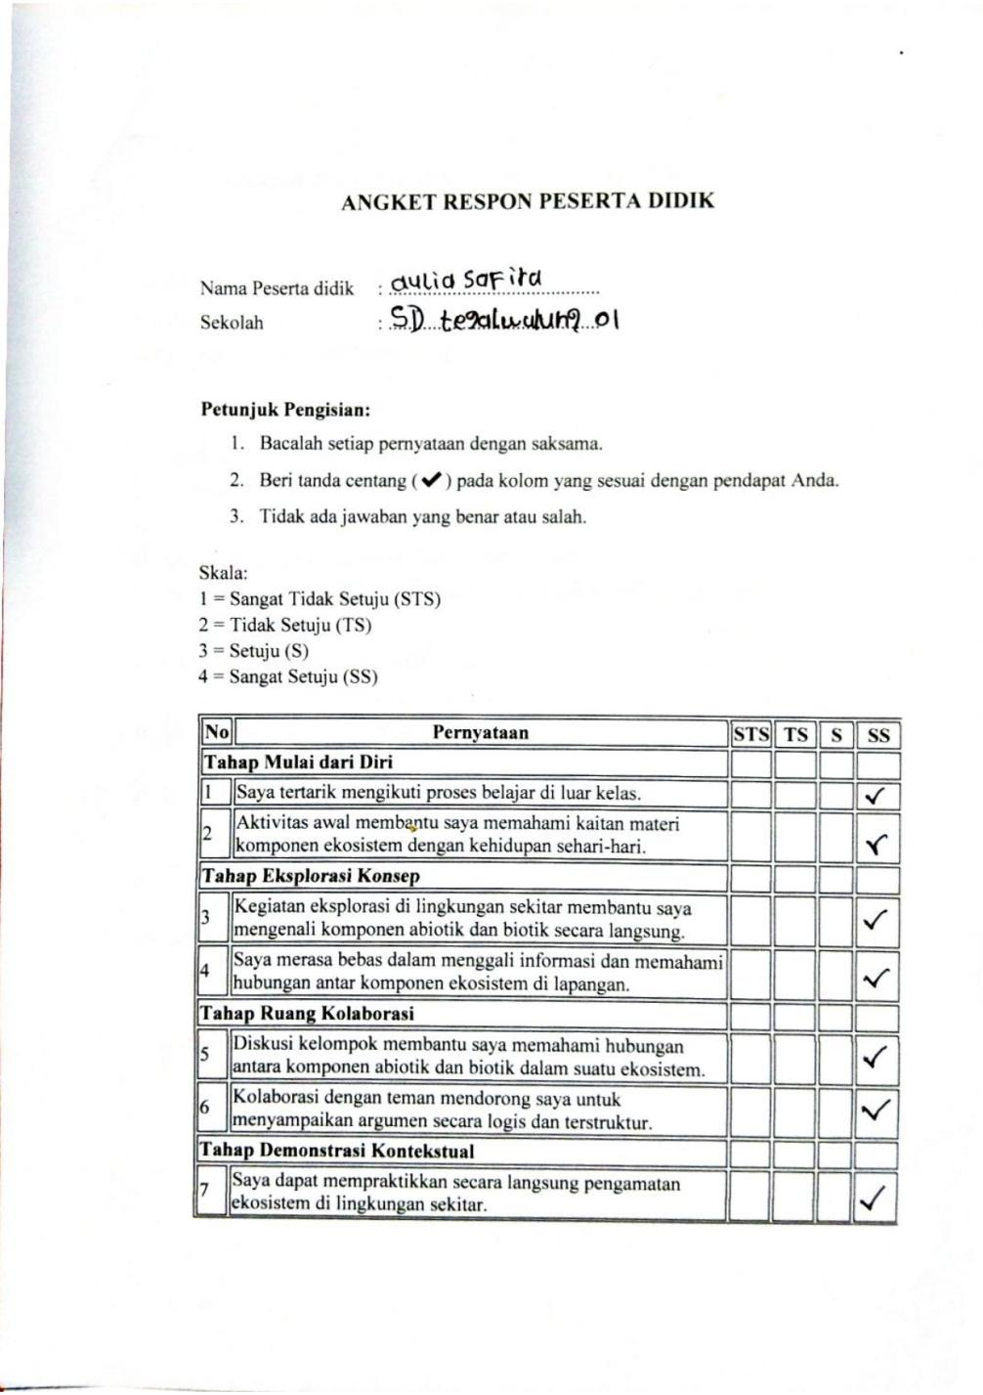

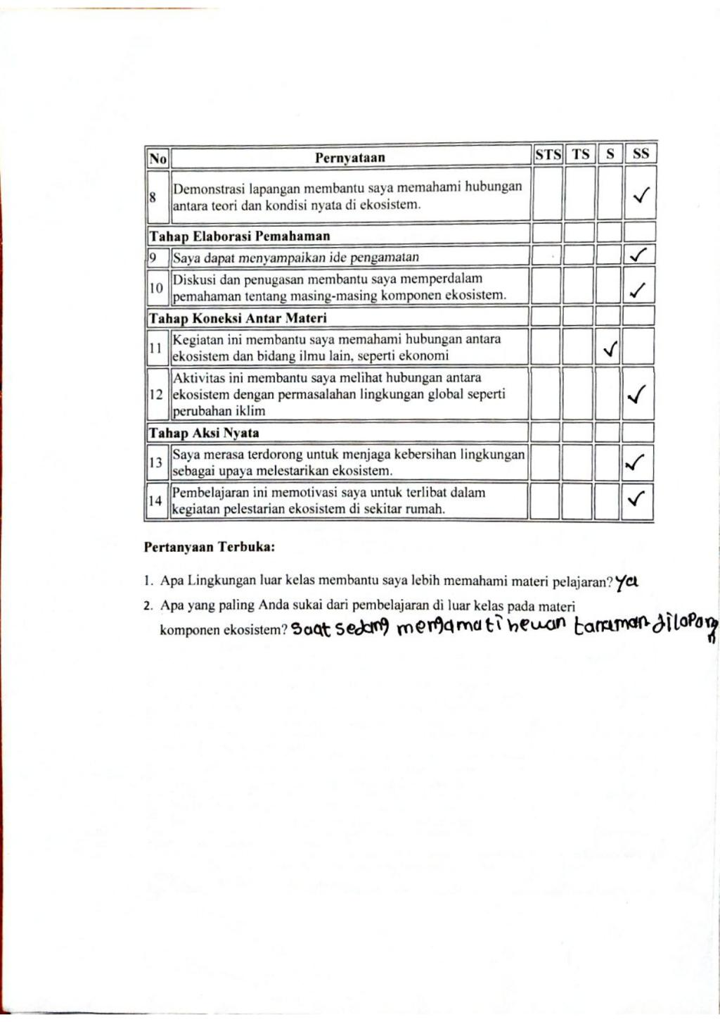

**Soal Pretest dan Soal Post Test**

1. Di dalam kehidupan sehari-hari, kita sering melihat interaksi yang terjadi di alam, seperti hubungan antara tumbuhan, hewan, dan lingkungan sekitarnya. Semua elemen tersebut saling memengaruhi dan membentuk sebuah ekosistem yang kompleks dan seimbang. Komponen yang terdapat di dalam ekosistem dan berupa makhluk hidup disebut komponen.....
2. Di dalam ekosistem, selain makhluk hidup seperti tumbuhan, hewan, dan manusia, ada juga komponen lain yang tidak hidup namun sangat memengaruhi kehidupan, seperti air yang digunakan untuk kelangsungan hidup, tanah tempat tumbuhan bertumbuh, dan cahaya matahari yang menjadi sumber energi utama. Komponen seperti air, tanah, dan cahaya matahari termasuk ke dalam komponen...
3. Perhatikan komponen di bawah ini!

1) Letak geografis

2) Bakteri

3) Cacing

4) Cahaya matahari

5) Iklim

Yang termasuk komponen abiotik adalah nomor …, ...., dan ....

1. Di sawah terdapat komponen seperti tanah, sinar matahari, belalang, air, katak, tanaman padi, rumput, ular, angin. Manakah yang termasuk komponen biotik?
2. Sebutkan 3 komponen biotik dan abiotik yang ada di taman sekolahmu!
3. Menurut kalian, apakah manusia bagian dari komponen ekosistem? Mengapa?
4. Menurut kalian, apakah sampah bagian dari komponen ekosistem? Mengapa?
5. Di sebuah kebun terdapat banyak pohon, serangga, burung, dan hewan kecil lainnya. Jika hujan tidak turun dalam waktu lama, menurut pendapatmu, apa yang akan terjadi pada makhluk hidup di kebun tersebut?Jelaskan pendapatmu!
6. Bayangkan ada sebuah kolam ikan. Di dalamnya terdapat ikan, tumbuhan air, serang air, dan batu-batuan. Apa yang akan terjadi jika air di kolam tersebut menjadi sangat kotor?

,

10.Perhatikan gambar disamping!

Sebutkan 3 komponen biotik dan abiotik dari gambar ekosistem d

**

**NILAI POST TEST DAN PRETEST KELAS KONTROL**

|  |  |  |
| --- | --- | --- |
| **Peserta Didik** | **Nilai Pretest** | **Nilai Post Test** |
| 1 | 55 | 90 |
| 2 | 30 | 75 |
| 3 | 45 | 80 |
| 4 | 20 | 60 |
| 5 | 45 | 90 |
| 6 | 50 | 85 |
| 7 | 30 | 85 |
| 8 | 25 | 75 |
| 9 | 35 | 75 |
| 10 | 35 | 80 |
| 11 | 60 | 85 |
| 12 | 65 | 90 |
| 13 | 25 | 95 |
| 14 | 20 | 70 |
| 15 | 40 | 60 |
| 16 | 30 | 90 |
| 17 | 30 | 65 |
| 18 | 60 | 80 |
| 19 | 45 | 70 |
| 20 | 55 | 70 |
| 21 | 55 | 75 |
| 22 | 45 | 65 |
| 23 | 65 | 85 |
| 24 | 25 | 95 |
| 25 | 60 | 80 |
| 26 | 35 | 95 |
| 27 | 55 | 70 |
| 28 | 20 | 65 |
| 29 | 35 | 70 |
| 30 | 65 | 85 |
| 31 | 25 | 75 |
| 32 | 50 | 95 |
| 33 | 40 | 60 |
| 34 | 40 | 60 |
| 35 | 60 | 90 |
| 36 | 50 | 65 |
| 37 | 65 | 80 |
| 38 | 50 | 60 |
| **Jumlah** | **1640** | **2940** |
| **Rata rata** | **43** | **77** |

**HASIL NILAI PRETEST DAN POST TEST KELAS EKSPERIMEN**

|  |  |  |
| --- | --- | --- |
| Peserta didik | Nilai Pretest | Nilai Post test |
| 1 | 20 | 80 |
| 2 | 35 | 90 |
| 3 | 25 | 95 |
| 4 | 15 | 85 |
| 5 | 55 | 95 |
| 6 | 50 | 95 |
| 7 | 25 | 85 |
| 8 | 65 | 100 |
| 9 | 40 | 100 |
| 10 | 60 | 95 |
| 11 | 20 | 75 |
| 12 | 60 | 100 |
| 13 | 15 | 75 |
| 14 | 50 | 90 |
| 15 | 30 | 95 |
| 16 | 40 | 75 |
| 17 | 45 | 90 |
| 18 | 30 | 80 |
| 19 | 35 | 95 |
| 20 | 55 | 90 |
| 21 | 50 | 85 |
| 22 | 65 | 100 |
| 23 | 55 | 100 |
| 24 | 65 | 90 |
| 25 | 50 | 90 |
| 26 | 60 | 100 |
| 27 | 20 | 100 |
| 28 | 60 | 85 |
| 29 | 30 | 75 |
| 30 | 45 | 90 |
| 31 | 45 | 85 |
| 32 | 25 | 75 |
| 33 | 35 | 80 |
| 34 | 40 | 75 |
| 35 | 40 | 80 |
| 36 | 40 | 80 |
| 37 | 40 | 80 |
| 38 | 45 | 85 |
| 39 | 20 | 100 |
| **Jumlah** | **1600** | **3440** |
| **Rata rata** | **41** | **88** |

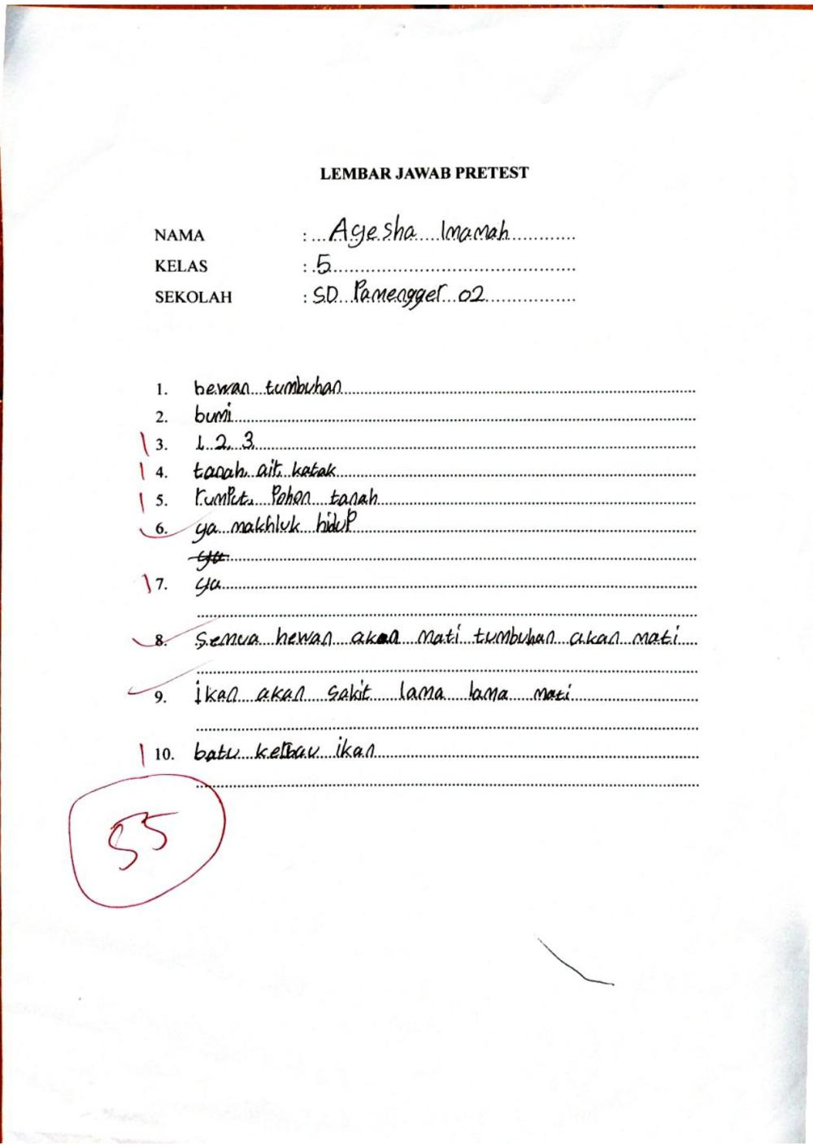

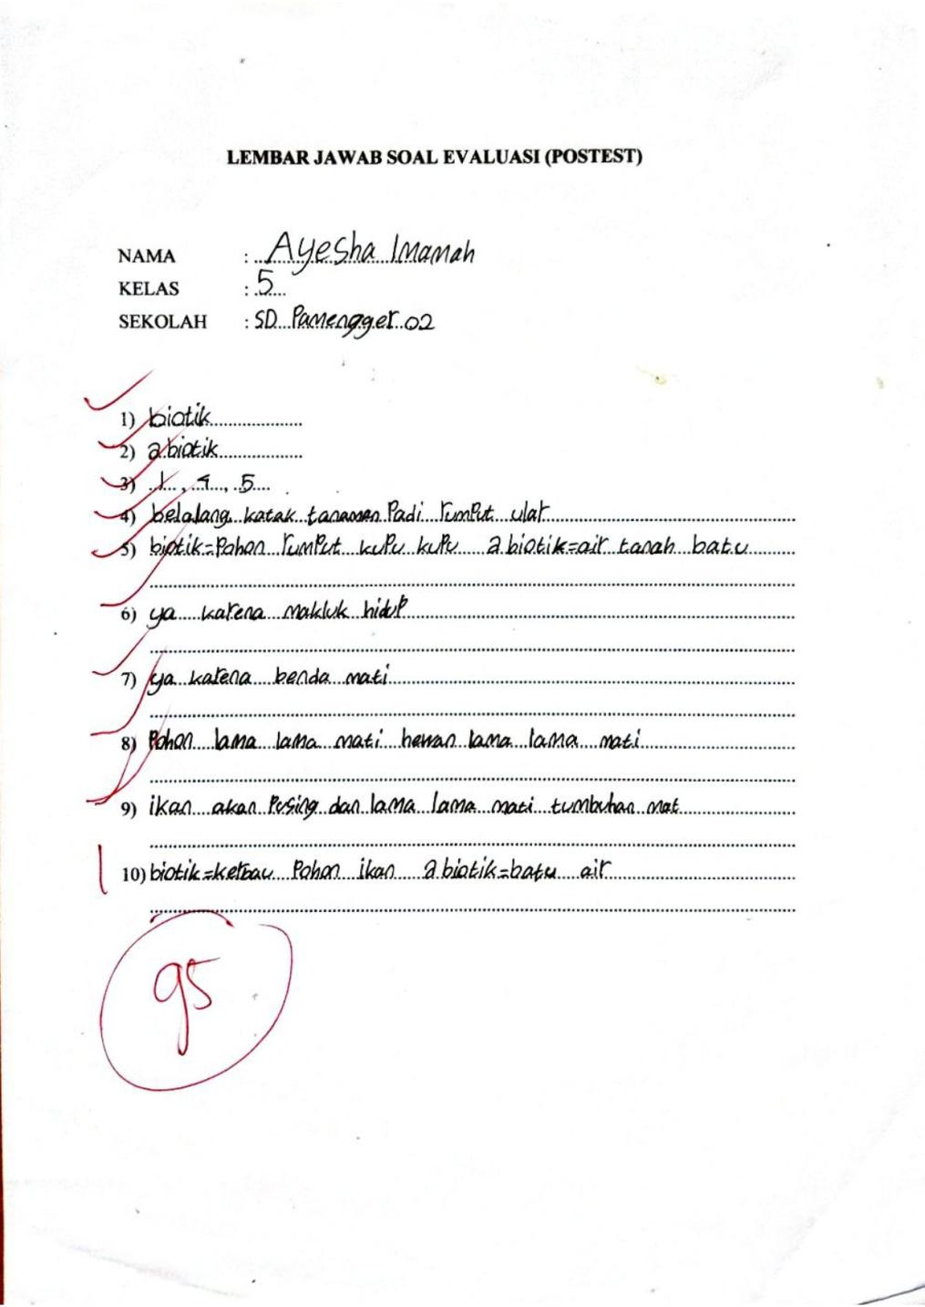

|  |  |  |  |  |  |  |  |  |  |  |  |  |
| --- | --- | --- | --- | --- | --- | --- | --- | --- | --- | --- | --- | --- |
| **Hasil Uji Validitas**  **Correlations** | | | | | | | | | | | | |
|  | | SOAL 1 | SOAL 2 | SOAL 3 | SOAL 4 | SOAL 5 | SOAL 6 | SOAL 7 | SOAL 8 | SOAL 9 | SOAL 10 | TOTAL |
| SOAL 1 | Pearson Correlation | 1 | 1,000** | ,323 | ,215 | ,423* | ,418* | ,559** | ,548** | ,697** | ,452** | ,800** |
| Sig. (2-tailed) |  | ,000 | ,058 | ,216 | ,011 | ,012 | ,000 | ,001 | ,000 | ,006 | ,000 |
| N | 35 | 35 | 35 | 35 | 35 | 35 | 35 | 35 | 35 | 35 | 35 |
| SOAL 2 | Pearson Correlation | 1,000** | 1 | ,323 | ,215 | ,423* | ,418* | ,559** | ,548** | ,697** | ,452** | ,800** |
| Sig. (2-tailed) | ,000 |  | ,058 | ,216 | ,011 | ,012 | ,000 | ,001 | ,000 | ,006 | ,000 |
| N | 35 | 35 | 35 | 35 | 35 | 35 | 35 | 35 | 35 | 35 | 35 |
| SOAL 3 | Pearson Correlation | ,323 | ,323 | 1 | ,597** | ,329 | ,397* | ,371* | ,240 | ,225 | ,194 | ,601** |
| Sig. (2-tailed) | ,058 | ,058 |  | ,000 | ,054 | ,018 | ,028 | ,166 | ,193 | ,265 | ,000 |
| N | 35 | 35 | 35 | 35 | 35 | 35 | 35 | 35 | 35 | 35 | 35 |
| SOAL 4 | Pearson Correlation | ,215 | ,215 | ,597** | 1 | ,618** | ,426* | ,307 | ,631** | ,377* | -,067 | ,609** |
| Sig. (2-tailed) | ,216 | ,216 | ,000 |  | ,000 | ,011 | ,073 | ,000 | ,026 | ,702 | ,000 |
| N | 35 | 35 | 35 | 35 | 35 | 35 | 35 | 35 | 35 | 35 | 35 |
| SOAL 5 | Pearson Correlation | ,423* | ,423* | ,329 | ,618** | 1 | ,309 | ,329 | ,801** | ,662** | ,204 | ,702** |
| Sig. (2-tailed) | ,011 | ,011 | ,054 | ,000 |  | ,071 | ,054 | ,000 | ,000 | ,239 | ,000 |
| N | 35 | 35 | 35 | 35 | 35 | 35 | 35 | 35 | 35 | 35 | 35 |
| SOAL 6 | Pearson Correlation | ,418* | ,418* | ,397* | ,426* | ,309 | 1 | ,773** | ,160 | ,291 | ,458** | ,689** |
| Sig. (2-tailed) | ,012 | ,012 | ,018 | ,011 | ,071 |  | ,000 | ,360 | ,089 | ,006 | ,000 |
| N | 35 | 35 | 35 | 35 | 35 | 35 | 35 | 35 | 35 | 35 | 35 |
| SOAL 7 | Pearson Correlation | ,559** | ,559** | ,371* | ,307 | ,329 | ,773** | 1 | ,377* | ,554** | ,585** | ,785** |
| Sig. (2-tailed) | ,000 | ,000 | ,028 | ,073 | ,054 | ,000 |  | ,026 | ,001 | ,000 | ,000 |
| N | 35 | 35 | 35 | 35 | 35 | 35 | 35 | 35 | 35 | 35 | 35 |
| SOAL 8 | Pearson Correlation | ,548** | ,548** | ,240 | ,631** | ,801** | ,160 | ,377* | 1 | ,813** | ,186 | ,715** |
| Sig. (2-tailed) | ,001 | ,001 | ,166 | ,000 | ,000 | ,360 | ,026 |  | ,000 | ,286 | ,000 |
| N | 35 | 35 | 35 | 35 | 35 | 35 | 35 | 35 | 35 | 35 | 35 |
| SOAL 9 | Pearson Correlation | ,697** | ,697** | ,225 | ,377* | ,662** | ,291 | ,554** | ,813** | 1 | ,315 | ,759** |
| Sig. (2-tailed) | ,000 | ,000 | ,193 | ,026 | ,000 | ,089 | ,001 | ,000 |  | ,065 | ,000 |
| N | 35 | 35 | 35 | 35 | 35 | 35 | 35 | 35 | 35 | 35 | 35 |
| SOAL 10 | Pearson Correlation | ,452** | ,452** | ,194 | -,067 | ,204 | ,458** | ,585** | ,186 | ,315 | 1 | ,554** |
| Sig. (2-tailed) | ,006 | ,006 | ,265 | ,702 | ,239 | ,006 | ,000 | ,286 | ,065 |  | ,001 |
| N | 35 | 35 | 35 | 35 | 35 | 35 | 35 | 35 | 35 | 35 | 35 |
| TOTAL | Pearson Correlation | ,800** | ,800** | ,601** | ,609** | ,702** | ,689** | ,785** | ,715** | ,759** | ,554** | 1 |
| Sig. (2-tailed) | ,000 | ,000 | ,000 | ,000 | ,000 | ,000 | ,000 | ,000 | ,000 | ,001 |  |
| N | 35 | 35 | 35 | 35 | 35 | 35 | 35 | 35 | 35 | 35 | 35 |
| **. Correlation is significant at the 0.01 level (2-tailed). | | | | | | | | | | | | |
| *. Correlation is significant at the 0.05 level (2-tailed). | | | | | | | | | | | | |

**Hasil Uji Reliabilitas**

|  |  |  |  |  |  |
| --- | --- | --- | --- | --- | --- |
| **Case Processing Summary** | | | | | |
|  | | | N | % | |
| Cases | Valid | | 35 | 100,0 | |
| Excludeda | | 0 | ,0 | |
| Total | | 35 | 100,0 | |
| 1. Listwise deletion based on all variables in the procedure. | | | | | |
| Reliability Statistics | | | | | |
|  | | | | | |
| Cronbach's Alpha | | N of Items | | |
| ,873 | | 10 | | |

|  |  |  |  |  |
| --- | --- | --- | --- | --- |
| **Item-Total Statistics** | | | | |
|  | Scale Mean if Item Deleted | Scale Variance if Item Deleted | Corrected Item-Total Correlation | Cronbach's Alpha if Item Deleted |
| SOAL 1 | 16,26 | 7,020 | ,731 | ,849 |
| SOAL 2 | 16,26 | 7,020 | ,731 | ,849 |
| SOAL 3 | 16,46 | 7,432 | ,469 | ,873 |
| SOAL 4 | 16,31 | 7,810 | ,520 | ,866 |
| SOAL 5 | 16,34 | 7,291 | ,608 | ,859 |
| SOAL 6 | 16,40 | 7,424 | ,599 | ,860 |
| SOAL 7 | 16,46 | 6,844 | ,701 | ,851 |
| SOAL 8 | 16,26 | 7,491 | ,640 | ,857 |
| SOAL 9 | 16,17 | 8,323 | ,734 | ,866 |
| SOAL 10 | 16,37 | 7,829 | ,443 | ,872 |

**Hasil Uji** **Tingkat Kesukaran**

|  |  |  |  |  |  |  |  |  |  |  |  |
| --- | --- | --- | --- | --- | --- | --- | --- | --- | --- | --- | --- |
| **Statistics** | | | | | | | | | | | |
|  | | SOAL 1 | SOAL 2 | SOAL 3 | SOAL 4 | SOAL 5 | SOAL 6 | SOAL 7 | SOAL 8 | SOAL 9 | SOAL 10 |
| N | Valid | 35 | 35 | 35 | 35 | 35 | 35 | 35 | 35 | 35 | 35 |
| Missing | 0 | 0 | 0 | 0 | 0 | 0 | 0 | 0 | 0 | 0 |
| Mean | | 1,89 | 1,89 | 1,69 | 1,83 | 1,80 | 1,74 | 1,69 | 1,89 | 1,97 | 1,77 |
| Maximum | | 2 | 2 | 2 | 2 | 2 | 2 | 2 | 2 | 2 | 2 |

**Hasil Analisis Deskriptif**

|  |  |  |  |  |  |  |
| --- | --- | --- | --- | --- | --- | --- |
| **Descriptive Statistics** | | | | | | |
|  | N | Range | Minimum | Maximum | Mean | Std. Deviation |
| Pre Test Eksperimen | 39 | 50 | 15 | 65 | 41,03 | 14,964 |
| Post Test Eksperimen | 39 | 25 | 75 | 100 | 88,21 | 8,773 |
| Pre Test Kontrol | 38 | 45 | 20 | 65 | 43,16 | 14,446 |
| Post Test Kontrol | 38 | 35 | 60 | 95 | 77,37 | 11,374 |
| Valid N (listwise) | 38 |  |  |  |  |  |

**Hasil Uji Normalitas** **dengan SPSS versi 27.0**

|  |  |  |  |  |  |  |  |
| --- | --- | --- | --- | --- | --- | --- | --- |
| **Tests of Normality** | | | | | | | |
|  | KELAS | Kolmogorov-Smirnova | | | Shapiro-Wilk | | |
|  | Statistic | df | Sig. | Statistic | df | Sig. |
| HASIL BELAJAR | Pre Test Kontrol | ,110 | 38 | ,200* | ,937 | 38 | ,033 |
| Post Test Kontrol | ,117 | 38 | ,200* | ,933 | 38 | ,025 |
| Pre Test Eksperimen | ,089 | 39 | ,200* | ,953 | 39 | ,104 |
| Post Test Eksperimen | ,140 | 39 | ,053 | ,902 | 39 | ,003 |
| **Hasil Homogenitas Pretest** | | | | | | | |

|  |  |  |  |  |  |
| --- | --- | --- | --- | --- | --- |
| **Test of Homogeneity of Variance** | | | | | |
|  | | Levene Statistic | df1 | df2 | Sig. |
| Hasil Belajar | Based on Mean | ,002 | 1 | 75 | ,964 |
| Based on Median | ,001 | 1 | 75 | ,973 |
| Based on Median and with adjusted df | ,001 | 1 | 74,003 | ,973 |
| Based on trimmed mean | ,001 | 1 | 75 | ,970 |

Hasill Uji Homogenitas Post Test

|  |  |  |  |  |  |
| --- | --- | --- | --- | --- | --- |
| **Test of Homogeneity of Variance** | | | | | |
|  | | Levene Statistic | df1 | df2 | Sig. |
| Hasil Belajar | Based on Mean | 3,609 | 1 | 75 | ,061 |
| Based on Median | 3,677 | 1 | 75 | ,059 |
| Based on Median and with adjusted df | 3,677 | 1 | 73,274 | ,059 |
| Based on trimmed mean | 3,621 | 1 | 75 | ,061 |

**Hasil Uji T Independent**

|  |  |  |  |  |  |  |  |  |  |  |
| --- | --- | --- | --- | --- | --- | --- | --- | --- | --- | --- |
| **Independent Samples Test** | | | | | | | | | | |
|  | | Levene's Test for Equality of Variances | | t-test for Equality of Means | | | | | | |
| F | Sig. | t | df | Sig.  (2-tailed) | Mean Difference | Std. Error Difference | 95% Confidence Interval of the Difference | |
| Lower | Upper |
| Hasil | Equal variances assumed | 4,617 | ,035 | 4,926 | 75 | ,000 | 11,370 | 2,308 | 6,771 | 15,968 |
| Equal variances not assumed |  |  | 4,907 | 68,306 | ,000 | 11,370 | 2,317 | 6,747 | 15,993 |

**Hasil Uji Berpasangan (Paired Samples Test)**

|  |  |  |  |  |  |  |  |  |  |
| --- | --- | --- | --- | --- | --- | --- | --- | --- | --- |
| **Paired Samples Test** | | | | | | | | | |
|  | | Paired Differences | | | | | t | df | Sig. (2-tailed) |
| Mean | Std. Deviation | Std. Error Mean | 95% Confidence Interval of the Difference | |
| Lower | Upper |
| Pair 1 | Pre Test Eksperimen - Post Test Eksperimen | -47,179 | 13,611 | 2,179 | -51,592 | -42,767 | -21,647 | 38 | ,000 |
| Pair 2 | Pre Test Kontrol - Post Test Kontrol | -34,211 | 16,088 | 2,610 | -39,498 | -28,923 | -13,109 | 37 | ,000 |

|  |  |  |  |  |
| --- | --- | --- | --- | --- |
| **HASIL PERHITUNGAN N GAIN KELAS KONTROL** | | | | |
| **Peserta Didik** | **Nilai**  **Pre Test** | **Nilai**  **Post Test** | **N Gain** | **N Gain (Kategori)** |
| 1 | 55 | 90 | 0,8750 | Sangat Efektif |
| 2 | 30 | 75 | 0,6923 | Efektif |
| 3 | 45 | 80 | 0,7000 | Sangat Efektif |
| 4 | 20 | 60 | 0,5333 | Efektif |
| 5 | 45 | 90 | 0,9000 | Sangat Efektif |
| 6 | 50 | 85 | 0,7778 | Sangat Efektif |
| 7 | 30 | 85 | 0,8462 | Sangat Efektif |
| 8 | 25 | 75 | 0,7143 | Sangat Efektif |
| 9 | 35 | 75 | 0,6667 | Efektif |
| 10 | 35 | 80 | 0,7500 | Sangat Efektif |
| 11 | 60 | 85 | 0,7143 | Sangat Efektif |
| 12 | 65 | 90 | 0,8333 | Sangat Efektif |
| 13 | 25 | 95 | 1,0000 | Sangat Efektif |
| 14 | 20 | 70 | 0,6667 | Efektif |
| 15 | 40 | 60 | 0,3636 | Efektif |
| 16 | 30 | 90 | 0,9231 | Efektif |
| 17 | 30 | 65 | 0,5385 | Efektif |
| 18 | 60 | 80 | 0,5714 | Efektif |
| 19 | 45 | 70 | 0,5000 | Efektif |
| 20 | 55 | 70 | 0,3750 | Efektif |
| 21 | 55 | 75 | 0,5000 | Efektif |
| 22 | 45 | 65 | 0,4000 | Efektif |
| 23 | 65 | 85 | 0,6667 | Efektif |
| 24 | 25 | 95 | 1,0000 | Sangat Efektif |
| 25 | 60 | 80 | 0,5714 | Efektif |
| 26 | 35 | 95 | 1,0000 | Sangat Efektif |
| 27 | 55 | 70 | 0,3750 | Efektif |
| 28 | 20 | 65 | 0,6000 | Efektif |
| 29 | 35 | 70 | 0,5833 | Efektif |
| 30 | 65 | 85 | 0,6667 | Efektif |
| 31 | 25 | 75 | 0,7143 | Efektif |
| 32 | 50 | 95 | 1,0000 | Efektif |
| 33 | 40 | 60 | 0,3636 | Efektif |
| 34 | 40 | 60 | 0,3636 | Efektif |
| 35 | 60 | 90 | 0,8571 | Sangat Efektif |
| 36 | 50 | 65 | 0,3333 | Efektif |
| 37 | 65 | 80 | 0,5000 | Efektif |
| 38 | 50 | 60 | 0,2222 | Efektif |
| **Rata rata** | **43** | **77** | **0,6489** | **Efektif** |

|  |  |  |  |  |
| --- | --- | --- | --- | --- |
| **Hasil Perhitungan N Gain Kelas Eksperimen** | | | | |
| **Peserta Didik** | **Nilai Pre Test** | **Nilai Post Test** | **(N Gain)** | **N Gain (Kategori)** |
| 1 | 20 | 80 | 0,7500 | Sangat Efektif |
| 2 | 35 | 90 | 0,8462 | Sangat Efektif |
| 3 | 25 | 95 | 0,9333 | Sangat Efektif |
| 4 | 15 | 85 | 0,8235 | Sangat Efektif |
| 5 | 55 | 95 | 0,8889 | Sangat Efektif |
| 6 | 50 | 95 | 0,9000 | Sangat Efektif |
| 7 | 25 | 85 | 0,8000 | Sangat Efektif |
| 8 | 65 | 100 | 1,0000 | Sangat Efektif |
| 9 | 40 | 100 | 1,0000 | Sangat Efektif |
| 10 | 60 | 95 | 0,8750 | Sangat Efektif |
| 11 | 20 | 75 | 0,6875 | Efektif |
| 12 | 60 | 100 | 1,0000 | Sangat Efektif |
| 13 | 15 | 75 | 0,7059 | Sangat Efektif |
| 14 | 50 | 90 | 0,8000 | Sangat Efektif |
| 15 | 30 | 95 | 0,9286 | Sangat Efektif |
| 16 | 40 | 75 | 0,5833 | Efektif |
| 17 | 45 | 90 | 0,8182 | Sangat Efektif |
| 18 | 30 | 80 | 0,7143 | Sangat Efektif |
| 19 | 35 | 95 | 0,9231 | Sangat Efektif |
| 20 | 55 | 90 | 0,7778 | Sangat Efektif |
| 21 | 50 | 85 | 0,7000 | Sangat Efektif |
| 22 | 65 | 100 | 1,0000 | Sangat Efektif |
| 23 | 55 | 100 | 1,0000 | Sangat Efektif |
| 24 | 65 | 90 | 0,7143 | Sangat Efektif |
| 25 | 50 | 90 | 0,8000 | Sangat Efektif |
| 26 | 60 | 100 | 1,0000 | Sangat Efektif |
| 27 | 20 | 100 | 1,0000 | Sangat Efektif |
| 28 | 60 | 85 | 0,6250 | Efektif |
| 29 | 30 | 75 | 0,6429 | Efektif |
| 30 | 45 | 90 | 0,8182 | Sangat Efektif |
| 31 | 45 | 85 | 0,7273 | Sangat Efektif |
| 32 | 25 | 75 | 0,6667 | Efektif |
| 33 | 35 | 80 | 0,6923 | Efektif |
| 34 | 40 | 75 | 0,5833 | Efektif |
| 35 | 40 | 80 | 0,6667 | Efektif |
| 36 | 40 | 80 | 0,6667 | Efektif |
| 37 | 40 | 80 | 0,6667 | Efektif |
| 38 | 45 | 85 | 0,7273 | Sangat Efektif |
| 39 | 20 | 100 | 1,0000 | Sangat Efektif |
| **rata rata** | **41** | **88** | **0,8065** | **Sangat Efektif** |

Kegiatan di SD Negeri Pamengger 02 (Kelas Eksperimen)

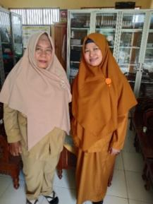

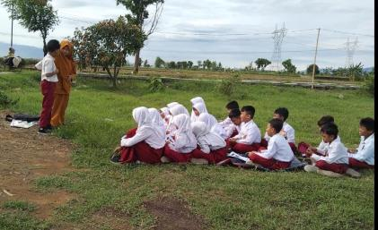

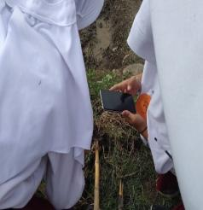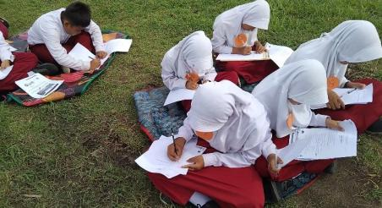

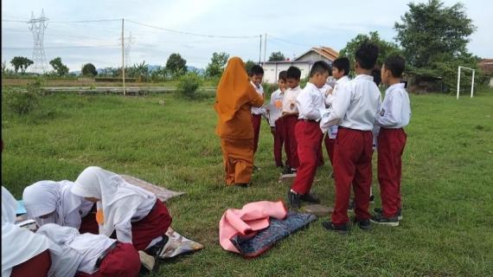

Foto Kegiatan di SD Negeri Tegalwulung 01

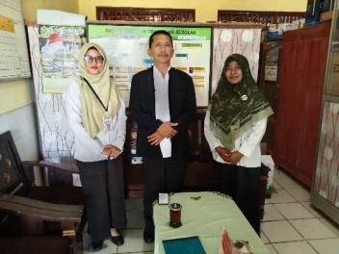

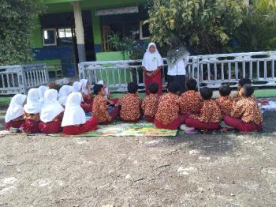

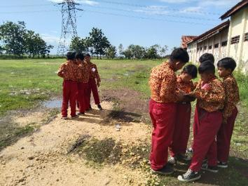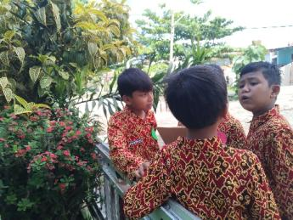

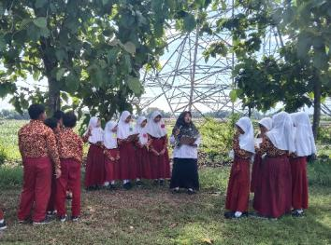

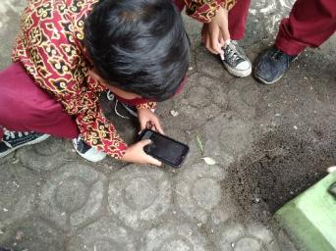

Kegiatan di SD Pamengger 01 (Kelas Kontrol)

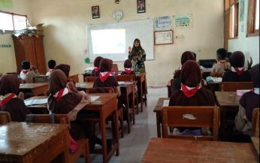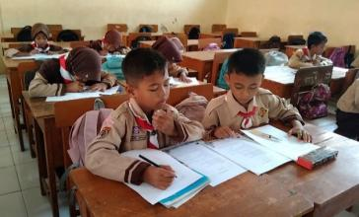

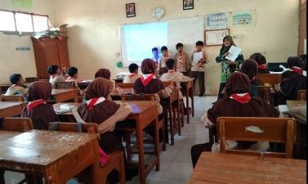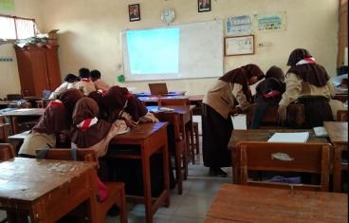

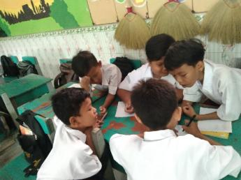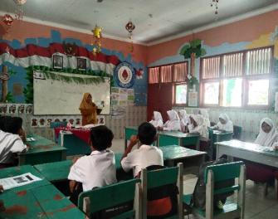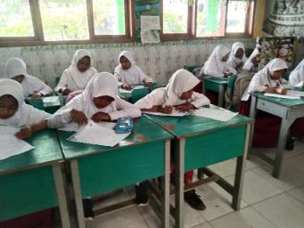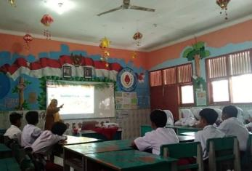Kegiatan di SD Tembelang  01